پرونده اینترنتی مسعود عربشاهی
شادمان اردلان

نام مکتب سقاخانه با کسانی چون زنده رودی و پیل آرام و تناولی، برای هیچ اهل هنری درایران بیگانه نیست. اولین مواجهه با آثار مسعود عربشاهیی احتمالا این مارا با این پرسش مواجه میسازد که آیا از آثار مکتب سقاخانه نیست؟ علاوه بر اصراری که خیلی ها حتی اگر با اغماض بر این قضیه دارند، خود عربشاهی هیچگاه این را نپذیرفته. شاید این مهمترین علت دور ماند نام عربشاهی از زبانها در چند دهه اخیر به رغم فعالیت نسبتا زیاد و تاثیرگذارش باشد. سرنوشت آثارش اما به مراتب اسفبار تر است. بسیاری از تابلوهایش که روزگاری با جلال و شکوه آویزان شده بودند امروز یا از مبان رفته اند یا به چارچوبی برای قیر و ایزوگام تبدیل شده اند. تلفیق خیره کننده نمادهای ملی و منطقه ای با سیستم های هنری مدرن و انتزاعی و استفاده هنرمندانه از رنگها به غایت تحسین بر انگیز است. در این پرونده سعی شده تا مروری بر زندگی، سبک و آثار این هنرمند گرانمایه داشته باشیم.

درباره:
مسعود عربشاهی / شایان شعبان
مسعود عربشاهی / ویکی پدیا
زندگی نامه مسعود عربشاهی / همشهری آنلاین
درباره مسعود عربشاهى: شنیدن رنگ ،دیدن صوت وسکوت!/ محمد شمخانی
مسعود عربشاهی / حسن موریزی نژاد
درباره آثار:
رمزآلودگي توأم با تعقل‌: آثار مسعود عربشاهي / حميد کشميرشکن
نقاش رمزنگار/ احمدرضا دالوند
سرنوشت وحشتناک آثار مسعود عربشاهى/ پرويز براتى
مسعود عربشاهی و هنر سومر و آشور / سمیه فروغی
بررسی آثار عربشاهی / دارش و اسماعیل‌پور

درباره:
مسعود عربشاهی / شایان شعبان
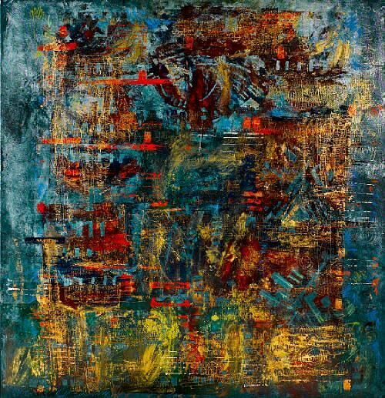

پس از به قدرت رسیدن قاجار ها هنر نقاشی در ایران رو به افول نهاد و با وجود هنر مندانی چون صنیع الملک و کمال الملک نتوانست آن طور که می بایست رشد و نمو پیدا کند. با ورود به دوران جدید تحولات و اصلاحاتی در ایران پدید آمد که همه اقسام و اقشار جامعه را دستخوش تغییر کرد. در آن زمان هنرمندان ایران به دو گروه تقسیم گشتند، گروه اول هنرمندانی بودند که توجهی چندان به فرهنگ بومی خود نداشتند و آثارشان سبک و سیاق هنر غرب را داشتند؛ آنان شیفتهٔ هنر غرب بودند و تلاش بسیاری می کردند که از هنرمندان غربی تقلید کنند اما گروه دوم هنرمندانی بودند که با فلسفه ی بازگشت به خود توجه خود را به هنر ایران منعطف کردند و هنری تلفیقی از سنت و مدرنیته پدید آوردند؛عده ای از آنها بعده ها مکتب سقاخانه را پدید آوردند.

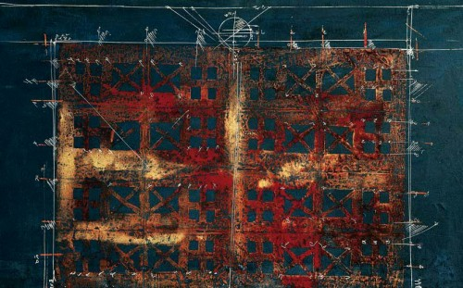
اثر مسعود عربشاهی

سقاخانه جنبشی بود که توانست کلی میان هنر مدرنیته ی غرب و هنر بومی ایران ایجاد کند و با تلفیق عناصر ملی و مذهبی ایران سبکی نو پدید آورد،به علت غریب بودن سقاخانه و نوآوری که آن داشت به زودی مورد توجه جهانیان قرار گرفت در این بین هنرمندی هیچگاه خود را عضوی از سقاخانه قبول نکرد و او کسی نیست جزء مسعود عربشاهی.
در آثار مسعود عربشاهی خبر از نشانه های شناخته شده و عناصری که در سقاخانه مورد استفاده بود نیست. عربشاهی هنرمندیست که فرم های ساده ی هندسی را با تاثیر و ساختار خودش اجرا میکند،و از پنجره ای مجزا به جهان مینگرد استفاده از رنگ طلایی که در فرهنگ و هنر ایران رنگی شناخته شده است و رنگی قدسی است که مانویان از آن استفاده ی بسیار میکردند و پس از آن در نگار گری ایران مورد استفاده قرار گرفت در آثار مسعود عربشاهی مشهود است؛و اینگونه است که عربشاهی با هنر دست خود حرف های بسیاری از فرهنگ ایران باستان میزند و آن را به شیوه ای مدرن نشان می دهند که تنها مختص به خود اوست.

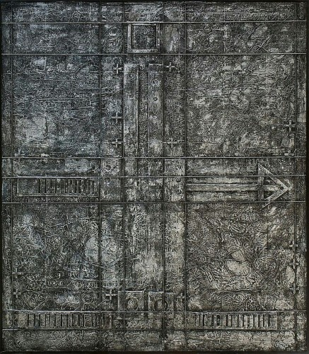

شروع کار عربشاهی اسطوره پردازی و توجه به عناصر و نمادهای تمدن های ایران و بین النهرین و حتی مصر باستان است و به گفته ی بهروز دارش مسعود عربشاهی زاده یک نیاز ملی مبنی بر اینکه چگونه میتوان از هنر سنتی ایران نقبی زد بر هنر مدرنیته ی غرب و بی شک او نقش خود را در ای نیاز به خوبی بازی کرد. نقاشی هایی که ما تا اکنون از مسعود عربشاهی می بینیم حاصل پنجاه سال تلاش یک جامعه است که او توانسته آن را به تصویر بکشد، به گفته ی اسماعیل پور، مسعود عربشاهی پس از دهه پنجاه قدمی فراتر گذاشته و از مرحله اسطوره پردازی به اسطوره سازی رسیده است و در بست فرهنگی و بومی خود اسطوره های مختص به خود را ساخته است و حق است که بگوییم در طول تاریخ هیچ هنری جهانی نشد مگر با بازگشت به خود و استفاده از فرهنگ بومی خود و هنر.

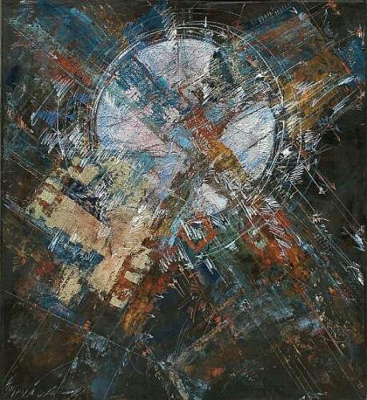

مسعود عربشاهی وقتی جهانی شد که تکیه کرد بر عناصر بومی و ملی ایرانی و بی شک میتوان گفت که عربشاهی به تنهایی خود بیانگر هنر معاصر ایرات است برای همگان،او کسی است که تحصیلات دانشگاهی سیرابش نکرد و تمام جهان را برای کسب علم زیر پا گذاشت و آخرین دستاورد خود را یعنی آشتی سنت و مدرنیته را پدید آورد نقاشی های عربشاهی عقلانیت و احساسات بیننده را درگیر خود میکند و از دل تمدن خاورمیانه و هنر تمدن غربی حرف های خود را میزنند نقاشی های او معلق است در زمان و مکان گویی که از کهکشان ها آمدند و بیننده را به آرامی در دل خود غرق میکند و همین تعلق در زمان و مکان ارزش آن را چند برابر می کند و آیندگان با دیدن آثار او میتوانند هنر ایران را بشناسد.
با آرزوی سلامت و طول عمر برای استاد مسعود عربشاهی
http://honargardi.com/%D8%AF%D8%B1%D8%A8%D8%A7%D8%B1%D9%87-%D9%85%D8%B3%D8%B9%D9%88%D8%AF-%D8%B9%D8%B1%D8%A8%D8%B4%D8%A7%D9%87%DB%8C/
تاریخ بازدید: 30 /3 / 1395

مسعود عربشاهی / ویکی پدیا
مسعود عربشاهی (زاده ۱۳۱۴) نقاش ومجسمه‌ساز ایرانی است. وی یکی از نقاشان پیشرو و از شاخص‌ترین هنرمندان مفهومی ایران است.
زندگی‌نامه
این نقاش پرکار معاصر ایران در ۱۹ شهریور سال ۱۳۱۴ در تهران متولد شد، گرچه اجداد او و زادگاه پدرش کنک، روستایی کوهستانی میان قم و کاشان است.^{[۳]} او تک فرزند خانواده بود و در دوره نوجوانی و بین سال‌های ۱۳۲۸ تا ۱۳۳۵ تحت نظر محمود اولیا شروع به آموختن نقاشی کرد و سپس برای تحصیل بین سال‌های ۱۳۳۵۵ تا ۱۳۳۷ در رشته نقاشی به هنرستان تجسمی پسران تهران رفت، یکی از اساتید او خانم شکوه ریاضی بود که دانش‌آموخته مدرسه بوزار فرانسه و نقاشی نوگرا بودند که نقشی تعیین‌کننده‌ای برای بسیاری از هنرجویان خود از جمله عربشاهی و همکلاسی‌های او داشت از جمله: صادق تبریزی، منصور قندریز، فرامرز پیل‌آرام و ...داشت. او در این سال‌ها از روی اشیا و نقوش در موزه‌ها نسخه‌برداری می‌کرده است و از مفرغ‌های لرستان، هنر ایلام و بین‌النهرین که به آن‌ها بیشتر علاقه‌مند شده بود بیشتر در نقاشی‌هایش تاثیر می‌گرفته است.
صادق تبریزی درباره‌ی این بخش از زندگی عربشاهی این چنین می‌گوید: «دوران نوجوانی را در محضر محمود اولیا به شناخت نقاشی واقعگرا و رنگ‌های طبیعت و دست‌یابی به طراحی دقیق اشیا و انسان سپری کرد. کسانی که شاهد این دوره از کوشش او بوده‌اند، تعهد وی را برای پایه‌ریزی یک نقاشی حساب شده می‌ستایند.
بعد از گرفتن دیپلم، دو سال در اداره‌ی فرهنگ و هنر به عنوان طراح گرافیک، مشغول به کار شد. در همین دوره بود که در کارگاه‌های سفال و سرامیک وزارت فرهنگ و هنر، با نحوه‌ی کار با این مواد و رنگ‌های لعابی آشنا شد.
وی در سال ۱۳۴۰ وارد هنرکده‌ی هنرهای تزئینی شد و در همان سال ازدواج کرد اساتید این سال‌های او کسانی مانند حسین کاظمی، کریم امامی و تعدادی اساتید فرانسوی بودند.
او اولین نمایشگاه خود را در سال ۱۳۴۱ برگزار کرد. عربشاهی در سال ۱۳۴۷۷ با مدرک فوق لیسانس معماری داخلی از دانشگاه هنر فارغ‌التحصیل شد او همراه با تحصیلات دانشگاهی در رشته نقاشی، مجسمه‌سازی، معماری، موفق شد به شیوه‌ای خاص، با درهم‌آمیختگی سمبل‌هایاساطیری در کتیبه‌ها، خطوط و نقش‌های اسرارآمیز، بیان‌گر یگانگی و القای جهتی باشد که با شناخت در مسیری ماهرانه دنبال شده‌است.
او با داشتن دهه‌ها تجربه کار در زمینه نقش برجسته و کارهای اجرایی بر نمای ساختمان‌ها، همراه با تکنیک منحصر به‌فرد خود در اجرای سالن‌های کنفرانس که شهرت جهانی دارد، تاکنون در ایران و سایر کشورها کارهای اجرایی بزرگی را انجام داده‌است نقش برجسته سردر اتاق صنایع و معادن در خیابان طالقانی،سالن کنفرانس شیروخورشید (هلال احمر) در میدان ارگ، نقش برجسته‌های دیوارهای پارک طالقانی در بزرگراه حقانی و مجموعه «نور و گیاه» بر دیوار مجلس از جمله این آثار هستند.
در دهه هشتاد شمسی و در جریان بازسازی ساختمان مجلس، مجموعه نور و گیاه که با ابعاد ۴ در ۹ متر بر دیوار مجلس نصب بود، آسیب دید و بیشتر لته‌های آن از بین رفت.

سبک
عربشاهی در دوران تحصیل در هنرکده بیشتر تحت تاثیر هنر دوران باستان بود. در این دوران او همچنان کار گچ و سفال را ادامه می‌دهد و خطوط و نقش‌ها را بر نقاشی‌هایش اضافه می‌کند و زیربنای آثارش را فرم‌های خاصی تشکیل می‌دهد که به ساختار و طرز تفکرش برمی‌گردد. بنایی در زمینه‌هایی از معنویت و مفهوم که به واکاوی و ریشه‌یابی و تغییراتی منجر می‌شود.
جوایز
مسعود عربشاهی جایزه‌ی نخست چهارمین بی‌ینال تهران (جایزه‌ی اول هنرهای زیبای کشور) را در فروردین ۱۳۴۳، جایزه‌ی اول در نمایشگاه بین‌المللی موناکو ـ فرانسه را در سال ۱۳۵۲۲، جایزه‌ی اول در نمایشگاه روز مادر ۱۳۵۲۲ و همچنین جایزه‌ی اول در مسابقه‌ی مجسمه‌سازی تهران را در سال ۱۳۵۳ به دست آورده‌است.
نمایشگاه‌ها
۱۹ نمایشگاه انفرادی در ایران، آمریکا و فرانسه از آثار او برپا شده است و همچنین در بیش از ۴۰ نمایشگاه گروهی در ایران، آمریکا، فرانسه، سویس، تونس، ایتالیا، مغرب و انگلستان شرکت داشته است.

https://fa.wikipedia.org/wiki/%D9%85%D8%B3%D8%B9%D9%88%D8%AF_%D8%B9%D8%B1%D8%A8%D8%B4%D8%A7%D9%87%DB%8C
تاریخ بازدید: 30 /3 / 1395

زندگی نامه مسعود عربشاهی / همشهری آنلاین

مسعود عربشاهی 19 شهریور سال 1314 در تهران متولد شد. اما ریشه او به دهکده‌ای به نام "کهک" در شرق اصفهان، حد فاصل کوهستان و کویر می‌رسد
او در دوران نوجوانی گهگاه به دهکده کهک می رفت و با کارگاه های کرباس بافی، مراحل رنگ کردن کلاف‌ها و انواع کارهای دستی روستائیان آشنا شد: کرباس‌های رنگین، نقوش و جدول بندی‌های آنها.

تمرین طراحی و ساختن نمونه‌های کوچک مجسمه از این دوران آغاز می شود که او را به گذشته می بردند.

عربشاهی در سال 1335 به هنرستان پسران تهران با پشتوانه‌ای از حس رنگ و شکل راه یافت و مراحل هنر آموزی را با اشتیاق ادامه داد.

او اصول آکادمیک نقاشی را نیز به خوبی آموخت و در محضر محمود اولیاء به شناخت نقاشی واقعگرا و رنگ‌های طبیعت و دستیابی به طراحی دقیق اشیاء و انسان نایل شد.

او در سال 1340 ازدواج کرد وصاحب 2 فرزند شد.

این هنرمند در هنرکده هنرهای تزئینی به فراگیری هنر پرداخت و در دوره کارشناسی علاوه بر نقاشی و مجسمه سازی، تجربیاتی در معماری داخلی کسب کرد. در آثارش نقش مایه‌های کهن و اساطیر ایرانی و بین النهرینی مشاهده می‌شوند.

او از نقاشان وابسته به شیوه سقاخانه‌ای نیز محسوب می‌شود که به همراه نقاشان هم دوره خود،" گروه آزاد نقاشان و مجسمه سازان" را در سال 1353 تشکیل داده‌اند.

برپایی نمایشگاه‌های آثار نقاشی و مجسمه به همراه کسب جوایز متعدد در داخل و خارج از کشور در کارنامه هنری عربشاهی دیده می‌شوند.

آثار این نقاش و مجسمه‌ساز در موزه هنرهای معاصر تهران، موزه هنرهای زیبا (سعد آباد)، موزه هنرهای معاصر کرمان و مجموعه‌های خصوصی در ایران و امریکا نگهداری می‌شوند.
http://www.hamshahrionline.ir/details/126981
تاریخ بازدید: 30 /3 / 1395

درباره مسعود عربشاهى: شنیدن رنگ ،دیدن صوت وسکوت!/ محمد شمخانی

بلند قامت است و ایستاده. دستانش از کار و کار و آفرینش خبر مى دهد و بیش از هر چیزى سکوت مى کند. پشت این سکوت ـ خوب اگر بشنویم ـ صداى سالها تجربه و تلاش خوابیده است. بیش از هر چیزى به زمان و گذشت آن فکر مى کند. به «مرگ» و به میرایى که نامیرایى را معنا مى کند...
مسعود عربشاهى نقاش و مجسمه ساز متولد ۱۹ شهریور ۱۳۲۴
شرکت در کلاس‌های آزاد نقاشی «محمود اولیا» (۱۳۲۸ ـ۱۳۳۵)
تحصیل در «هنرستان تجسمی پسران تهران» و تاثیر از آموزش های برخی استادان همچون «شکوه ریاضی» (۱۳۳۵ ـ ۱۳۳۷)
کار در اداره‌ی فرهنگ و هنر به عنوان گرافیست( ۱۳۳۷-۱۳۳۹)
نخستین نمایشگاه آثار در انجمن فرهنگى ایران و هنر ۱۳۴۱
فارغ التحصیل دانشکده هنرهاى تزئینى در مقطع فوق لیسانس ۱۳۴۶
استخدام در «سازمان شهرسازی وزارت کشور» به مدت ۲ سال و سفر به همدان و به طراحی و نقشه‌کشی از پلان بناهای تاریخی
دریافت جایزه اول نمایشگاه بین المللى مناکو ـ فرانسه و نمایشگاه روز مادر ۱۳۵۳
جایزه‌ی اول در مسابقه‌ی مجسمه‌سازی برای یکی از پارک‌های جنوب تهران ۱۳۵۳
همکارى در تأسیس «گروه آزاد نقاشان و مجسمه سازان » همراه با مارکو گریگوریان، مسعود عربشاهی، غلامحسین نامی، مرتضی ممیز، فرامرز پیلارام، سیراک ملکوتیان و عبدالرضا دریابیگی ۱۳۵۳
اجرای نقش‌برجسته‌ های متعدد در فضاهای داخلی و خارجی از جمله سالن کنفرانس شیر و خورشید (سابق) در میدان ارگ تهران ، سر در ساختمان «اتاق صنایع و معادن» در خیابان طالقانی (۱۳۴۹)، دیوارهای ساختمان مرکز مدیریت صنعتی (۱۳۵۱)، تالار همایش و دیوارهای ورودی ساختمان گروه صنعتی بهشهر (۱۳۵۳)، تالار ورودی ساختمان وزارت کشاورزی(۱۳۵۴) و ...
چاپ کتاب « اوستا از دیدگاه هنر نو» ۱۳۵۷
چاپ کتاب RELIEF IN ARCHITECTURE (نقش‌برجسته در معماری) به زبان انگلیسی ۱۳۵۹
مهاجرت به فرانسه (۱۳۶۱ ـ ۱۳۶۳) و سپس عزیمت به آمریکا ( ۱۳۶۳-۱۳۷۱)
سفارش های تازه نقش‌برجسته‌ در ایران همچون نقش‌برجسته‌ی بتنی در بزرگراه مدرس که البته بعدها دزدیده شد! (۱۳۷۴)، تالار همایش ساختمان آزمایشگاه خاک ۱۳۷۵، طراحی نقش‌برجسته بر روی درهای ورودی تالار اجلاس سران کشورهای اسلامی (۱۳۷۷)، نقش‌برجسته نمای بیرونی ساختمان «کانون وکلای مرکز» در تهران ۱۳۸۰
برگزارى نمایشگاه پیشگامان هنر نوگراى ایران ( مرورى بر آثار مسعود عربشاهى) در موزه هنرهاى معاصر تهران ۱۳۸۰
شرکت در ده ها نمایشگاه شخصى و گروهى و بى ینال هاى داخلى و خارجى شامل ۱۹ نمایشگاه انفرادی در ایران، آمریکا، فرانسه
و ۴۰ نمایشگاه گروهی در ایران، آمریکا، فرانسه، سوییس، تونس، ایتالیا، مغرب، انگلستان
نمایشگاه‌های انفرادی:
هند 1344 هنری مرکز، ایران -- تهران
1345، دانشگاه تهران ، ایران -- تهران
1345 دوسالانه، فرانسه -- پاریس
1346گالری انقلاب ، فرانسه -- پاریس
1346 موزه هنر مقدس، فرانسه -- پاریس
1347موبایل نمایشگاه هنر معاصر ایران -- ایالات متحده آمریکا
1349 هنر مدرن در ایران : یک فیلمساز، ایران ، آمریکا ، جامعه، ایران -- تهران
1350 گالری نگار، ایران -- تهران
1352 بزرگ Palais، فرانسه -- پاریس
1352 گالری Guiot، فرانسه -- پاریس
1352 نمایشگاه بین المللی، مونت کارلو، فرانسه -- موناکو
1353 نمایشگاه بین المللی هنر ، ایران -- تهران
1354 آبی ، تخت جمشید گالری عکس، ایران -- تهران
1354 جلد و محیط زیست، ایران ، جامعه امریکا، ایران -- تهران
- نمایشگاه‌های گروهی:
1390 نمایشگاه آرت فیر _دبی
1383 نمایشگاه هنرمندان معاصر _نگارخانه صبا تهران
1383 پیشگامان هنر معاصر ایران _ موزه ی هنرهای معاصر تهران
1382 نگاه هنر معنوی _موزه ی هنرهای معاصر _تهران
1380 نمایشگاه گروهی barbican center _لندن
1380 نمایشگاه گروهی _مرکز بین المللی مریدین واشنگتن
1379 صد سال نقاشی معاصر ایران _موزه ی هنر های معاصر
1379 نمایشگاه گروهی _رباط کشور مغرب
1379 نمایشگاه گروهی _ایتالیا
1378 نمایشگاه گروهی _تونس
1371 art deca _لس انجلس
1370 art expo_لس انجلس
1369 international gallery _لس آنجلس
1366 art expo _لس آنجلس
1365 art expo_ لس انجلس
1363 art festival _پاریس
1357 نمایشگاه بین المللی _بازل سوئیس
1356 نمایشگاه گروهی _تهران موزه ی هنر های معاصر
1356 نمایشگاه گروهی _ کرمان موزه هنر های معاصر
1356 نمایشگاه بین المللی wash art_ واشنگتن آمریکا
1355 نمایشگاه گرهی گنج و گستره _تهران
1355 نمایشگاه بین المللی _بازل سوئیس
1354 پنجاه سال هنر ایران _گالری انجمن ایران و آمریکا تهران
1354 نمایشگاه گروهی گنج و گستره _گالری انجمن ایران و آمریکا
1354 نمایشگاه گروه آبی _گالری تخت جمشید تهران
1353 نمایشگاه بین المللی _تهران
1352نمایشگاه جهانی _موناکوی فرانسه
1352 نمایشگاه گروهی _ گالری guilot پاریس
1352 نمایشگاه گراند پاله _پاریس
1347 نمایشگاه نقاشان معاصر در امریکا
1346 بینال پنجم _تهران
1346 موزه ی هنر های مدرن _پاریس
1344 نمایشگاه نقش برجسته _دانشگاه تهران
1344 بینال پاریس _پاریس
1342 بینال چهارم _تهران
1341 بینال سوم _تهران
بلند قامت است و ایستاده. دستانش از کار و کار و آفرینش خبر مى دهد و بیش از هر چیزى سکوت مى کند. پشت این سکوت ـ خوب اگر بشنویم ـ صداى سالها تجربه و تلاش خوابیده است. بیش از هر چیزى به زمان و گذشت آن فکر مى کند. به «مرگ» و به میرایى که نامیرایى را معنا مى کند. این معنا را از سرچشمه هاى آن یافته است. نه از تاریخ، که از وراى آن. از اسطوره ها شاید. به این واژه (اسطوره) حالا تاحدودى حساسیت پیدا کرده است. حیرت مى کند از اینکه چرا «همه» آثار او را و «همه» آثار او را به این واژه نسبت مى دهند. درست مثل «سقاخانه» که سال ها کوشیده آن را از زندگینامه اش حذف کند و بارها هم ـ اینجا و آنجا ـ به این موضوع اشاره کرده است. مى گوید: «نمى دانم چرا هنوز یک عده اى مى خواهند مرا به آن جریان (سقاخانه) نسبت بدهند و به محدودیت هاى آن محدود کنند.» و بعد کمى مکث و باز: «این نسبت یعنى من ۴۰ سال پژوهش نکرده ام». او براى جدا کردن حساب خود از جمع «سقاخانه» گریزى مى زند به گذشته و اشاره اى مى کند گذرا به نتیجه پژوهش هایش در فرهنگ و هنر باستانى و به ویژه ایران و بین النهرین. چیزى که آبنوشکان همیشه و همواره هنرش بوده اند و پشتوانه محکمى براى شناخت امروزى و شناخت امروزش. پرده را که کنار مى زند عربشاهى، نور تختى مى خوابد توى اتاق و زمینگیر مى شود. مى خورد به اشیاى کهنه و تازه اى که اطرافش را گرفته است. از میان آن همه شىء کهنه و نو، او به دنیاى ملموس و مخصوص به خودش اعتقاد دارد که انگار نادیدنى است. با «مدرنیسم» نه غریبه است و نه از آن گریزان. اما به خیلى از مظاهر مصرفى و مشکوک «مدرنیته» ـ از تلویزیون گرفته تا ... ـ وقعى نمى گذارد و چون نه مى خواهد و نه مى تواند ـ انگار ـ که به آنها بپردازد. از این میان یک رادیوى موج دار و یک ضبط صوت کوچک و دو کاسته را براى وقتهاى آزادش برگزیده است. رادیو براى آنکه خبرها را بشنود و ضبط صوت براى شنیدن رنگ و دیدن صوت. بیشتر انگار در جست وجوى چیزى است که گم کرده است. آن را میان آن «خرد» فراموش شده اى مى جوید که حالا ـ به نظرش ـ نایاب است. وقتى از گذشته ـ از گذشته اى که حالا جزو ناخودآگاه قومى اوست ـ حرف مى زند، چهره اش با حیرت همراه مى شود. پر مى شود از چین و چروک هایى که از زمان بر چهره دارد: بذل توجه به فضاى فرهنگى باستان، مطالعه مستقیم و مستمر روى دست یافته هاى آن و به وجود آوردن فضایى امروزى که این هم در آن شکل بگیرد و به جریان بیفتد و تأثیر بگذارد ـ با ظهور و بروز ناخود آگاهش که رفته رفته عین خودآگاهى مى شود ـ مقدمه خلق آثارى است که عربشاهى با بیش از چهار دهه پژوهش و تجربه مستقیم پشت سرگذاشته است و این همان کسى است که با آن صورت آفتاب خورده و دست هاى زمخت و نگاه هاى دقیق، هى سکوت مى کند. مى پرسم: «ازاین همه سکوت خسته نمى شوید؟» پاسخ مى دهد: «سکوت جزو بهترین کارهاست. باعث مى شود انسان صداى درونش را خوب گوش کند و خیلى واضح بشنود.» اینجا کارى به اعتقادش ندارم، ولى حرف هایش سر ریز از همان منطق و حکمت گذشته است. کسى که روح زمانه و زندگى مدرن را نیز خوب لمس کرده است. معمولاً چیزى نمى گوید، اما وقتى تصمیم مى گیرد به گفت وگو، نقبى مى زند به حکایت هاى قدیمى و بى آنکه بخواهد ما جرا را پیچیده کند، از همان ها روایت مى کند و بعد مصداق آن را به دقیقه اکنون مى بیند و بازگو مى کند. به مخاطبش اجازه مى دهد که راحت حرفش را بزند ولى نه آنکه توى حرف هایش بپرد و ادعا کند که از او بیشتر مى داند و بیشتر تجربه کرده است. به عبارتى اهل تحمیل نیست و به خاطر بالابودن سنش، راه تجربه را نبسته است هنوز. این را بیش از هر چیزى بساط رنگ و قلم و کاغذ و بومى مى گوید که همیشه در دسترس دارد. چیزى که رد پاى آن را مى شود میان دو صندلى ماشینش هم پیدا کرد. پیش طرح هایى کاغذى که هم جزو پژوهش هاى مداوم او محسوب مى شود و هم بالاخره تبدیل به تابلو مى گردد.
عربشاهى، چنان که اغلب نقاش ها، در خانه اش زندگى نمى کند خانه او حالا تبدیل به یک موزه نقاشى شده است. موزه اى از تابلوهاى کوچک و بزرگش که از پشت در ورودى ساختمان دو طبقه آغاز مى شود و چشم را به همه سو مى کشاند. دیوارى نیست که از سنگینى تابلوهاى هنرمند در امان بوده باشد.
پاى دیوارها هم لایه لایه تابلو چیده شده است. هر چه هست اما، به نظر آن بالا اتفاق مى افتد. بالاخانه ( طبقه دوم) اى که پراز کتاب و تابلوست و پراز کارهاى به نمایش در نیامده اش. مثل همان نقاشى هاى پر تعدادى که براى شعرهاى مولانا ساخته و پرداخته و هنوز هیچ جا به نمایش نگذاشته است. تا آنجا که به یاد دارم، هیچ گاه از آن بالاخانه دست خالى بازنگشته است. هیچ وقت هم به خودم اجازه نداده ام که بپرسم آن بالا چه خبر است. حس مى کنم که همان «تاریکخانه» معروف «صادق هدایت» باشد. جایى که نقاش زانوهایش را بغل مى کند و به فکر فرو مى رود و بعد هم حتماً بلند مى شود و کتابى مى گیرد دستش براى خواندن و قلمى براى کشیدن و طرحى ( همیشه) براى افکندن. این است شاید راز تعدد تابلوهاى او که بزرگى موزه هنرهاى معاصر تهران هم به کوچکى اش در برابر این آفرینه ها و تنوع و تعداد آنها اعتراف کرد. منظورم بزرگداشتى است که سال ۱۳۸۰ براى عربشاهى در موزه هنرهاى معاصر برگزار شد. سکوت هنرمند را صداى زنگ تلفن دائم به هم مى ریزد و تا گوشى را بردارد و ...، باز به تابلوها خیره مى شوم. مى خواهم آن خطوط بنیادى پنهان در زیر لایه هاى رنگ را در این تابلوهاى بزرگ اندازه پیدا کنم. کارهایى که توى اتاق پذیرایى هنرمند مى بینیم، بیشتر همان نقاشى هاى فضایى با خطوط و فضاهاى هندسى (ژئومتریک) است. یکى دو تا کار کوچک تر هم هست که بر مى گردد به دوره هاى آغازین آفرینش عربشاهى. یعنى به دهه ۱۳۴۰ که به تجربه و پژوهش روى هنر ایلام، سومر و آشور، هخامنشى، ساسانى و ... پرداخته است. مفرغ لرستان یکى از جالب ترین پژوهش هاى این دوره است، با آن خطوط و نقش هاى شگفت آورى که در آن مى بیند و باز مى جوید. بازشناسى و بازآفرینى هاى او به گسترش کیفى و کمى در گنجینه ابهام آمیزى از هنر باستان مى انجامد. نقش مایه هاى نشسته بر این آثار، کمک گسترده اى به ذهنیت عربشاهى مى کند.
کوشش او نوعى عینیت بخشیدن به این نهادهاى حماسى در هنر امروز است. مهم ترین پژوهش ها و فعالیت هاى هنرمند را تا اواسط دهه ۵۰ مى توان در ۳ رده کلى تقسیم کرد: ۱ـ مجموعه طرح ها، نقاشیها، نقش برجسته ها و کنده کارى روى فلز (۱۳۴۷ ـ ۱۳۴۰) ۲ـ مجموعه مجسمه ها، نقاشى ها و طراحى ها (۱۳۵۵ ـ ۱۳۵۰). ۳ـ مجموعه آثارى از مواد و مصالحى چون طناب ها و حلقه هاى فلزى که به تابلوها بعد سومى مى بخشد و بعدها همین فاصله بین خطوط نخى و زمینه تبدیل به حجم و نقش برجسته هایى مى شود. از سال ۱۳۵۵ پا به مرحله اى مى گذارد که یکسر انتزاعى است و مجرد و بیرون از حیطه مشهود و تجربه هاى حضورى. تجربه هاى او حالا منزه از هرگونه تأثیرپذیرى مستقیم ادامه مى یابد و ترکیب بندى (کمپوزیسیون) سرآمد تلاش ها و تجربه هاى او مى شود. حدود یک سال و نیم در پاریس اقامت پیدا مى کند که از آن به شکل ویژه اى یاد مى کند. در همان سال (۱۳۶۲) است که در هنر مدرن غرب به شناخت بالا و والایى دست مى یابد، که پیامدش تحکیم پایه هاى نقاشى و پالایش زبان شخصى اوست. ۸ سال اقامت در آمریکا و این اقامت طولانى مدت زمینه تلاقى تجربه هاى شرقى او باشناختش از هنر غرب مى شود. دورى از وطن براى عربشاهى ـ آن طور که خودش مى گوید ـ یک فایده بزرگ داشته و آن غنابخشیدن به سکوت و انزوایى بوده که از ابتدا آگاهانه برگزیده است. در گستره همین تنهایى و سکوت هم هست که صدها تابلو و چندین نقش برجسته بزرگ و به یادماندنى خلق مى کند. وقتى کارش را در صفحه اول یک کتاب قطور و در کنار دیگر هنرمندان نقش برجسته ساز آمریکایى مى بینم، تازه متوجه مى شوم که در کنار چه کسى نشسته ام. یاد همین ساختمان کانون وکلاى تهران مى افتم که در مسابقه «معمار۸۲» و با حضور داوران خارجى اول شد و بیشتر به خاطر نماى خارجى و نقش برجسته باشکوه آن. و جالب اینکه نه معمار کانون وکلا ( مهندس هادى میرمیران) و نه هیچ یک از برگزارکنندگان مسابقه هیچ اشاره اى به خالق آن نماى نمونه و بى نظیر (عربشاهى) نکردند.
در زندگى هر هنرمند واقعى، سکوت بزرگترین نشانه است
مکالمه تلفن پایان یافته است. مى گوید: «نمى دانم در جواب جوان ها چه بگویم. با محبت خاصى مى خواهند با هم ملاقات داشته باشیم. کسى فکر نمى کند که من هنوز دارم پژوهش مى کنم و دنبال همان دردسرهاى همیشگى خودم هستم. هنر که بازنشستگى ندارد.» و بعد نمى دانم چطور مى شود که مثل همیشه به اتفاق هاى ریز و درشتى اشاره مى کند که حالا خیلى ها از آن غافلند. وقتى با آب و تاب از رفتن به انبارى و دیدن گربه هاى نوزاد حرف مى زند یا از آن گوشه فروریخته دیوار انبارى که پرنده ها در آن لانه کرده اند، به وجد مى آید و به وجد مى آورد آدم را. چشم هایش در این مورد برق مى زند. به کودکى اش باز مى گردد انگار به خاطرات زیادى که از مادر و پدر و مادر بزرگش دارد. به طبیعت و به درس هایى که از آن براى یک عمر زندگى آرام گرفته است. تک فرزند بوده، اما یادش نمى آید که خودش را براى کسى لوس کرده باشد. به مادرش که مى رسد، از جاکنده مى شود و نوار کاستى توى ضبط صوت مى گذارد. این کار را انگار با آداب و احترام خاصى انجام مى دهد. از او مى خواهم که بیاید و بنشیند و براى نوشتن این روایت گزارش گونه کمک ام کند. مى گوید: «آخر من حرفى براى گفتن ندارم.» اشاره به انبوهى کارهایش مى کنم و تحسین و تعجبم را ابراز مى دارم. باز چیزى نمى گوید. فقط توضیح مى دهد: «دغدغه من خیلى بزرگتر از آن چیزى است که نشان داده ام. مثلاً وقتى به مولانا فکر مى کنم، مى بینم این شعرهایى که گفته خیلى کوچکتر از آن چیزى بوده که حتماً در ذهن داشته است. این را مى شود از خلال شعرهاى این مرد بزرگ دریافت. از خالى آثارش.» عربشاهى همیشه اعتراف مى کند که کارش تنها گشودن دریچه اى کوچک به دریایى بزرگ و با عظمت بوده است. به گذشته پهناورى که هنوز آن طور که باید و شاید بازبینى نشده است. «خرد» و «بنیاد» از تکیه کلام هاى اصلى و همیشگى او هستند. یک غذاى «بنیادى» هم درست مى کند که فقط دوستان نزدیک او مى دانند که کار هیچ کس نیست! مى خواهم اجازه بدهد که به آن هم اشاره کنم که مى گوید: «بگذریم. بعدها اگر خواستى از مزه اش براى همه تعریف کن!» و مى خندد. حرف زدن با عربشاهى اصلاً سخت نیست. حرف زیاد دارد و فقط به موقع بیان مى کند. مصاحبه کردن را اما، زیاد دوست ندارد. همه را حواله مى کند به آثارش. مى گوید:
«این کارى است که من کرده ام. نه بیشتر و نه کمتر. این که خودم بیایم و درباره آن حرف بزنم، همه چیز را خراب مى کند. دوست ندارم جلوى آثارم بایستم و آن ها را پشت سر قایم کنم. معمولاً کسانى زیاد حرف مى زنند که کمتر کار مى کنند.
بعضى ها فقط مصاحبه مى کنند. درباره کدام کارشان، نمى دانم.» صداى ضبط صوت قطع شده و دود سیگار همه اتاق را پرکرده است. از پشت آن فضاى مه آلود، چند تابلو به چشم مى آید و مردى با موهاى سفید که نشسته است و چهره اى آرام دارد.
- این مقاله ابتدا در مجموعه «مهرگان» و در جشن نامه مشاهیر معاصر ایران ؛ به سفارش و دبیری محسن شهرنازدار تهیه و منتشر شده است. پروژه مهرگان که در دوران ریاست جمهوری محمد خاتمی ، در موسسه فرهنگی- مطبوعاتی ایران به انجام رسید؛ به معرفی نخبگان ایرانی متولد 1290 تا 1330 خورشیدی می پرداخت. بخشی از این پروژه سال 1383در قالب کتاب منتشر شده است.
- این نوشته خُرد است و امکان گسترش دارد. برای تکمیل و یا تصحیح اطلاعات نوشته شده، به آدرس زیر ایمیل بزنید:
elitebiography@gmail.com
ویرایش نخست: 1393(در ویرایش نخست بیوگرافی، از مقاله ای در شماره 27 دوهفته‌نامه هنرهای تجسمی تندیس نوشته حسن موریزی‌نژاد استفاده شده است.)

ویژه نامه ی «هشتمین سالگرد انسان شناسی و فرهنگ»
http://www.anthropology.ir/node/21139
ویژه نامه ی نوروز 1393
http://www.anthropology.ir/node/22280

http://anthropology.ir/article/22337.html
تاریخ بازدید: 30 /3 / 1395

مسعود عربشاهی / حسن موریزی نژاد

مسعود عربشاهی
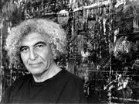
متولد: ۱۳۱۴ تهران
فوق لیسانس معماری داخلی: هنركده هنرهای تزیینی دانشگاه هنر:۱۳۴۷
نمایشگاه انفرادی در ایران، آمریكا، فرانسه
نمایشگاه گروهی در ایران، آمریكا، فرانسه، سوییس، تونس،ایتالیا، مغرب، انگلستان
تصویرگری كتاب «اوستا از دیدگاه هنر نو» ۱۳۵۷
چاپ كتاب RELIEF IN ARCHITECTURE (نقش برجسته در معماری) بهزبان انگلیسی ۱۳۵۹
چهارمین بی ینال تهران جایزه ی اول هنرهای زیبای كشور:فروردین ماه ۱۳۴۳
جایزه ی اول در نمایشگاه بین المللی مناكو ـ فرانسه ۱۳۵۲
جایزه ی اول در نمایشگاه به مناسبت روز مادر ۱۳۵۲
جایزه ی اول در مسابقه ی مجسمه سازی برای یكی از پارك هایجنوب تهران. ۱۳۵۳

علاقه من به نقاشی و پرداختن به آن شاید نخستین اتفاقی بود كه دریافته ام و ریشه ی آن در تمام تار و پودم تنیده شده. در زندگی به سكوت، تنهایی و انزوای درونی خو گرفته ام، و این از گذشته های دور و از كودكی با من بوده، و بعدها ریشه گسترده ای یافته است
مسعود عربشاهی در تهران و در سال ۱۳۱۴متولد شد، ولی خواستگاه اجدادی او زادگاه پدرش «كَنك»، روستایی كوهستانی میان قم و كاشان و همجوار با كویر،روستایی با قدمت بسیار، تبعیدگاه ملاصدرا و خلوتگاه درویشان و مردان معتكفی، كه در زمان صفویه، شلوغی، تجارت و سیاست را در اصفهان تاب نیاورده و به آن جا كوچ كرده بودند و مردمی سخت كوش، كه با مشقت بسیار آب را از دل كوه و زمین به دست می آوردند
وقتی به روستای پدرم می رفتم، در كارگاه های كرباس بافی، وقتی از حركت دوك ها و در هم تنیده شدن نخ ها، پارچه هایی با آن لطافت و زیبایی بافته می شد، آن هم توسط مردمی كه اطلاع چندانی نداشتند و با سادگی و محبت روزگار را می گذراندند به راستی می شد عظمت كلی فرهنگی بسیار غنی را فهمید كه مردم كهك تنها جزیی از آن بودند
نوجوانی اش، با شركت در كلاس های آزاد نقاشی همراه شد. (۱۳۲۸ـ۱۳۳۵) به توصیه ی دوستان نزد «محمود اولیا» می رود. چند سال پیش او كار كردم. هنرمند بسیار گوشه گیر، نازنین و طراح فوق العاده ای بود، و علاقه ی زیادی به كارهای «رمبرانت» داشت. نه این كه كارهای او را كپی كند، بلكه واله و شیدای رنگ ها و سایه روشن كارهایش بود. من هم زمانی تحت تأثیر رمبرانت بودم
ساخت مجسمه های كوچك را نیز از همین زمان آغاز كرد. آشنایی با نقاشان كلاسیك؛ میكل آنژ، داوینچی، رافایل، رمبرانت، تیسین عظمت تلاش آن ها، الگوهای وی شدند، در عرض چند سال كار مداوم، برای او دست مایه ای غنی در طراحی، نقاشی و درك درست تناسبات طبیعی فراهم كرد، و وقتی به «هنرستان تجسمی پسران تهران» راه یافت، به خوبی با مسایل آكادمیك آشنا بود. (۱۳۳۵ـ ۱۳۳۷). زمانی كه به هنرستان رفتم، وابستگی ام به نقاشی و در نتیجه سرعت كارم بیشتر شد و همبستگی بهتری در كارهایم شكل گرفت. یعنی جمع و جور شدند و از پراكندگی گذشته درآمدند
خانم «شكوه ریاضی» معلم طراحی و نقاشی بود. او كه تحصیل كرده ی «بوزار» فرانسه، نقاشی نوگرا و صاحب شخصیتی بانفوذ بود، با درك درست و تربیت یافته ای كه از هر هنر كسب كرده بود، نقشی روشنگر و تعیین كننده برای ادامه ی راه بسیاری از هنرجویان خود داشت. مسعود عربشاهی و هم كلاسی های او صادق تبریزی، منصور قندریز، فرامرز پیل آرام و شاگردان دیگری از جمله شیردل، محمدعلی شیوایی (كاكو)، مهدی حسینی و دیگران
در این سال ها، در موزه ها و از روی اشیا و نقوش آن ها نسخه برداری می كردم. از همان هایی كه بیشتر به آن ها علاقه مند شده بودم. مفرغ های لرستان، هنر ایلام و بین النهرین. به تدریج این علاقه مندی افزایش می یافت و تاثیر این نقوش در نقاشی هایم بیشتر شكل می گرفت.» صادق تبریزی این بخش از زندگی وی را چنین توضیح می دهد: «دوران نوجوانی را در محضر محمود اولیا به شناخت نقاشی واقعگرا و رنگ های طبیعت و دست یابی به طراحی دقیق اشیا و انسان سپری كرد. كسانی كه شاهد این دوره از كوشش های او بوده اند، تعهد وی را برای پایه ریزی یك نقاشی حساب شده می ستایند.
پس از دریافت دیپلم، دو سالی را در اداره ی فرهنگ و هنر، و به عنوان گرافیست، مشغول به كار شد. از همین زمان بود كه در كارگاه های سفال و سرامیك وزارت فرهنگ و هنر به نحوه ی كار با این مواد و رنگ های لعابی آشنا شد. ماهیت خاك ولعاب برای او حسی از گذشته های دور را زنده می كردند
عربشاهی در سال ۱۳۴۰وارد هنركده ی هنرهای تزیینی شد. در همین سال نیز ازدواج كرد.حسین كاظمی، كریم امامی، و تعدادی اساتید فرانسوی، از جمله اساتید این سال ها هستند. اكنون آغاز كار جدی نقاشی است. علاقه به نقش مایه های كهن او را به مطالعه اساطیر ایرانی- بین النهرینی می كشاند
در این زمان كار بر روی سفال و گچ را هم زمان ادامه می دهد، و در همین دوران است كه خطوط و نقش ها بر روی پرده های نقاشی او راه می یابند. سال هایی كه به وحدت فرم های خاص می پردازد و به زیر بنای غالب آثاری می انجامد كه به ساختار و طرز تفكرش باز می گردد. بنایی در زمینه هایی از معنویت كه به ریشه یابی ها و تحولاتی می انجامد.با همین تجربیات اولین نمایشگاه انفرادی خود را برپا می كند. (انجمن فرهنگی ایران، ۱۳۴۱) در همین سال با دو اثر در چهارمین بی ینال تهران شركت می كند و برنده ی جایزه می شود
توسط كریم امامی ـ نویسنده و منتقد، اصطلاح «سقاخانه» برای گروهی از هنرمندان، كه عمدتاً در هنركده ی هنرهای تزیینی آموزش می دیدند و می كوشیدند پلی میان سنت و نو بنا كنند به كار برده شد. عربشاهی یكی از هنرمندان منسوب به این جریان است.
اما مسعود عربشاهی خود را سقاخانه ای نمی داند: به طور كلی، كارهای من هیچ نوع ارتباطی به این گروه نداشت و چندان علاقه ای به اجرای كارهای تزیینی در این زمینه نداشتم. آن چه كار مرا از این جریان متمایز می كرد، دستمایه قرار دادن و گزینش آذینه ها و نمادهای باستانی ایران است
در سال ۱۳۴۳با تشكیل تالار ایران (بعدها تالار قندریز)، در اولین نمایشگاه گروهی آن شركت می كند، ولی همكاری او با تالار یك سالی بیشتر ادامه نداشت
تجربه ی ایجاد نقش برجسته روی گچ و فلز را كه از سال ۱۳۴۲آغاز كرده بود كه دو سال بعد در دانشگاه تهران به نمایش گذاشت. استفاده از فرم های دایره و چهارگوش و نیز جانوران اساطیری، از همین زمان در كارهای او حضور می یابند. «اما دو فرمی كه بیشتر در آفریده های مسعود عربشاهی به چشم می خورد، رمزهای چهارگوش و دایره اند. دایره محاط در چهارگوش، یا برعكس، تصویر ماندالاست كه كارل گوستاو یونگ آن را رمز تمامیت و جامعیت هستی، سامان و نظام یافته اند و در این باب داد سخن داده است
این نقاش معاصر ایران، همراه با تحصیلات دانشگاهی در رشته‌ی نقاشی، مجسمه‌سازی، معماری، موفق شد به شیوه‌یی خاص، با درهم‌آمیختگی سمبل‌های اساطیری در كتیبه‌ها، خطوط و نقش‌های اسرارآمیز، بیان‌گر یگانگی و القای جهتی باشد كه با شناخت در مسیری ماهرانه دنبال شده است. از آغاز راه تركیب نقش‌های زینتی كهن - گاه آن‌قدر كهن كه كارش نقش برجسته‌های آشوری و بابلی را به یاد آورده - پرده‌های متعادلی خلق كرده است؛ هنوز هم كم و بیش به همان كار ادامه می‌دهد، اما با پختگی و مهارت بیش‌تر؛ در جمع سقاخانه‌یی‌ها، تنها كسی است كه از خط و نقش‌های مذهبی كلیشه‌یی استفاده نكرده است.مسعود عربشاهیدر آثارش کتیبه های باستانی و نقش برجسته های آشوری و بابلی و کتیبه های هخامنشی٬ ساسانی و اشکانی را به یاد می آورد. تفاوت کار عربشاهی با دیگر افراد گروه در این بود که او از خط و نقش های مذهبی استفاده نمی کرد ولی آثارش در مجموع دارای یک فضای مذهبی بود.
-------------------------------------------------------------

متن با دخل و تصرف برگرفته از حسن موریزی نژاد.دو هفته نامه تندیس . شماره ۷۸

منابع:
پاكباز، رویین. پیشگامان هنر نوگرای ایران . مسعود عربشاهی . موزه هنرهای معاصر تهران،۱۳۸۰
پاكباز، رویین. دایرهٔ المعارف هنر، نشر فرهنگ معاصر، تهران. ۱۳۷۸
رضا گوهرزاد. نگاهی به زندگی و آثار عربشاهی. روزنامه ی ایران، سال هفتم،شماره ۲۰۲۴، دوشنبه ۲۴ دی ۱۳۸۰
محمد شمخانی. پشگامان هنر معاصر ایران. مجموعه مقالات، گفتگو با مسعود عربشاهی. نشر آگاه. زمستان ۱۳۸۴. چاپ اول. ص
جلال ستاری. جهان اسطوره شناسی. جلد هشتم، نشر مركز، ۱۳۸۳

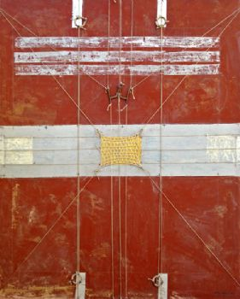

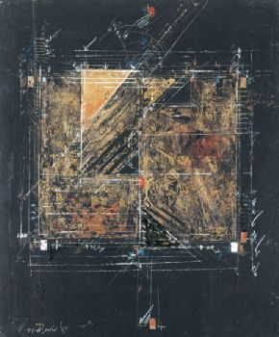

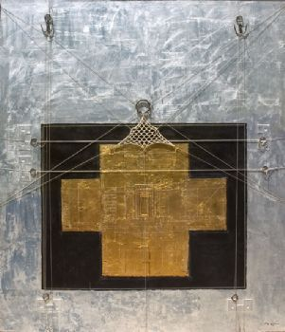

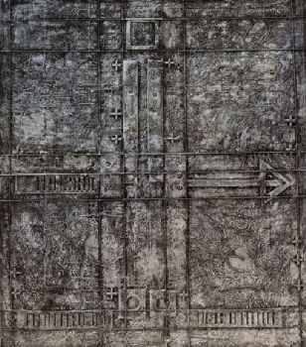

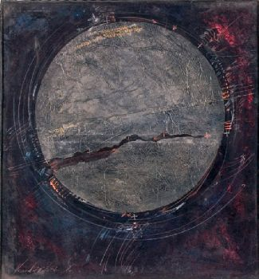

http://moarek.blogfa.com/cat-183.aspx
تاریخ بازدید: 30 /3 / 1395

درباره آثار:
رمزآلودگي توأم با تعقل‌: آثار مسعود عربشاهي / حميد کشميرشکن

مسعود عربشاهي به نسلي از هنرمندان نوگراي ايراني تعلق دارد که همواره با دغدغه‌ي جدي گونه‌اي «اقتباس» و هم‌زمان «ازآن‌خودسازي» عناصر مشترک مدرنيسم هنري در روي‌کرد و اشکالِ آن و هم‌آميزي‌‌ ي آن‌ها با مصالح ملي و محلي هنر ايراني دست به گريبان بود. او نيز همانند ديگر هم‌قطاران هنرمندش و نيز پيشگامان صحنه‌ي فرهنگ ايراني با نگرشي اُتوپيانيستي – وجهي غالب و مشترک در انديشه و کار بسياري از هم‌نسلان وي در دهه‌هاي 1340 و 1350 – به اَشکال گذشته‌ي فرهنگي ايران با بهره‌جويي از قالب‌هاي نوين هنري به تلاشي پيگير و مصرانه همت گمارد. عربشاهي در مسير کاوش‌گري‌هاي‌اش برخلاف برخي ديگر هنرمندان جريان نوسنت‌گراي «سقاخانه» علاقه‌اي به بهره‌جويي از عناصر محلي، عاميانه و بومي (مذهبي) نشان نمي‌دهد، بلکه با کاوشي عميق‌تر در گذشته‌ي تاريخي، هنر ايران و بين‌النهرين را آن‌چنان که براي نمونه در نقوش، کتيبه‌ها و نقش برجسته هاي سومري، آشوري، مفرغ هاي لرستان و هنر زيويه تجلي‌يافته ‌بود، به عنوان منبع الهام خويش برمي‌گزيند. بااين‌حال نزديکي ديدگاه و روحيه‌اش با رويکرد بنيادي اين جريان و نيز شباهت‌هاي زيبايي‌شناختي و فرمال در برخي آثار وي در ابتداي دهه‌ي 1340 و ارايه‌ي آثارش در کنار ديگر هنرمندان سقاخانه، او را به‌شکلي به اين جريان منتسب مي‌کند.[1] براي نمونه مي‌توان به حضور پايدار نقش‌مايه‌هاي گوناگون و کثرت عناصر در بخش عمده‌اي از بوم‌هاي وي در اين دوره اشاره کرد. پيوند نزديک با اشکال ملهم از معماري اسلامي و صنايع دستي در نقوش و گاه در رنگ‌هاي به‌کاررفته در شمار ديگري از آثار وي در دهه‌هاي 1340، 1350 و حتا 1370 نيز قابل‌مشاهده است.
بااين‌حال در مجموع مي‌توان چنين استنباط کرد که عربشاهي در ميان اين گروه از هنرمندان و ديگر هم‌نسلان خود که هر يک به‌گونه‌اي به آرمان تجليل از ميراث فرهنگي و گذشته‌ي خود پايبند بودند، يکي از هنرمندان مستقل نوگراي ايران است که در طي پنج دهه‌ي گذشته در عرصه‌ي هنر ايران حضور داشته اند. بهره‌گيري و ظهور آشکار عناصر سنتي و نشانه‌هاي آشناي محلي به‌ندرت در کارهاي وي متجلي مي‌شوند؛ درعوض عمدتاً تداعي نشانه‌هاي فرهنگي و تاريخي هستند که در قالب‌هاي مدرنيستي – غالباً به‌شکل آبستره - به‌دقت مفصل‌بندي مي‌شوند. بنابراين ترديدي نيست که اشکال منتج از اين امتزاج، «بازخواني» گذشته هستند و نه بازآفريني صرف آن اشکال، چراکه انجام اين امر (بازآفريني اشکال کهن) در زمان اکنون بدون زيستن دوباره در آن زمان و ادراک روح آن امري است مطلقاً محال! اين بازخواني جهان کهن روايت تحسين‌آميز انساني امروزي است از گذشته و نه صرفاً بهره‌جويي شکلي براي نمايشي منريستي از اشکال گذشته براي کسب هويتي «متعين». به‌نظر مي‌رسد در تلاش براي «رهايي از واقعيت»[2] رمزهاي موجود در آثار عربشاهي گونه‌اي جست‌وجو براي دست‌يابي به نگاره‌هاي «کهن‌الگويي» تمدن‌هايي هستند که او در هر صورت آن‌ها را زيربناي هويت خود مي‌داند.
شکي نيست که توجه ويژه‌ي عربشاهي به هنر انتزاعي مدرن يکي از ويژگي‌هاي شاخص آثار وي در سراسر فعاليت هنري‌اش است. در آثار متنوع او از حيث تکنيکي – از نقاشي‌هاي روي بوم تا حکاکي‌هاي روي گچ، نقش برجسته‌هاي عظيم و ترکيب مواد و مصالح – توجه ويژه وي به کشف و تجربه مواد نويني را مي‌توان يافت که از جهاتي در نمونه‌هاي هنري هم‌عصر خود به‌خصوص هنر امريکايي و تجارب غيرمعمولِ تکنيکي هنرمنداني چون رابرت راشنبرگ و جسپر جونز متجلي شده‌بود. در برخي آثار اوليه عربشاهي نيز تشابهاتي با نخستين تجربه‌هاي نقاشان اکسپرسيونيست انتزاعي در ميانه دهه 1940 ميلادي ديده مي‌شود؛ به‌ويژه هنرمنداني چون گوتليب، دکونينگ، پولاک و در مواردي روتکو. در برخي ديگر اما عقلانيتي در پس ساختار آثار رخ مي‌نمايد که به گونه‌اي محاسبه‌گري معقول و روشن فرم‌ها منتهي مي‌شود. اين نگاره‌ها رمزآلود و اسرارآميزند! نمونه‌هاي نقش‌برجسته در سال‌هاي 1350 که گويي جايگزين بقاياي باستان‌شناسانه‌ي نقوش کهن‌اند، به‌خوبي مويد اين «رمزآلودگي» توام با «تعقل»‌ هستند. اين آثار باوجود وهم‌آلودگي و بي‌کرانگي، انسجام خود را به‌خوبي حفظ مي‌کنند. در اين نمونه‌ها طراحي انتزاعي فرم‌ها بر جنبه سه‌بعدي و مادي‌شان سيطره دارد و نيز جنبه‌ي منحصراً بصري با محاسبات عقلاني و غايت‌انگارانه درهم مي‌آميزند. به‌زباني ديگر در نقاشي‌ها و نقش‌برجسته‌هاي عربشاهي همواره حضور فراگير «امر فهم‌پذير» به‌مدد رمزگونگي تکنيک، فرم‌ها و روش‌هاي مبدعانه شخصي تحقق يافته و منجر به نوعي ادراک نوين از «امر کهن» مي‌شود. با اين‌ وجود با تاملي بر مجموعه آثار عربشاهي به‌هيچ‌و‌جه حضور خودانگيختگي را در فرايند خلق آن‌ها نمي‌توان ناديده انگاشت. او خود در گفتاري که مويد اين نکته است درباره‌ي فرايند انديشيدن به هنر و خلق هنري چنين مي‌گويد:
«در بيان تهايي با خيالم به حجم کره ها و ستاره ها که در کهکشان ها رها شده اند و بارها آن‌ها را به وجود آورده ام، مي انديشم. گويي به زيبايي چرخش درخشنده آن‌ها نزديک تر شده ام، به روزهايي که با تيرگي درونم آن همه زيبايي را از دل خاک بيرون کشيده ام. لحظاتي شروع به خلق اثري کرده ام که انگار پاياني ندارد.»[3]

پي‌نوشت
[1] چنان‌كه کريم امامي واضع عنوان «سقاخانه» در کاتالوگ نمايشگاه سقاخانه در سال 1356 نوشته و هم چنين بر طبق گفته‌هاي هنرمنداني ازجمله عربشاهي، ناصر اويسي و ژازه طباطبايي، آن ها از اين‌که نام شان در زمرة اعضاي جريان سقاخانه جاي‌ گرفته ابراز نارضايتي کرده‌اند. به‌نظر مي‌رسد شامل کردن نام اين هنرمندان به خاطر اشتراکات زيبايي‌شناختي و پيوستگي‌هاي کلي آثارشان با جريان سقاخانه از نظر اهداف، حضور مشترک آثارشان در نمايشگاه‌هاي رسمي و به‌خصوص بدان جهت که آنها آرمان‌هاي هنري مشترکي با جريان سقاخانه داشتند، آورده شده ‌است.
[2] عربشاهي خود مي‌گويد: «سال‌هاست که با توهم خلاصي از واقعيت زندگي مي‌کنم. با انديشيدن به مرگ، که هر لحظه مرا به تخريب‌ها نزديک‌تر مي‌کند. وحشت درگير شدن با او نگرانم مي‌کند. همه چيز سرد و يخ‌زده اتفاق خواهد افتاد. دوران انهدام و فنا سرعت بيشتري مي‌گيرد. شايد مرگ زماني به سراغم آيد که توانسته باشم زيبايي‌هاي زندگي و آن چه را که به آن عشق مي‌ورزيده‌ام در کنار خود داشته باشم.» «ابديت»، هنر فردا، شماره 1، ص. 26.
[3] همان.

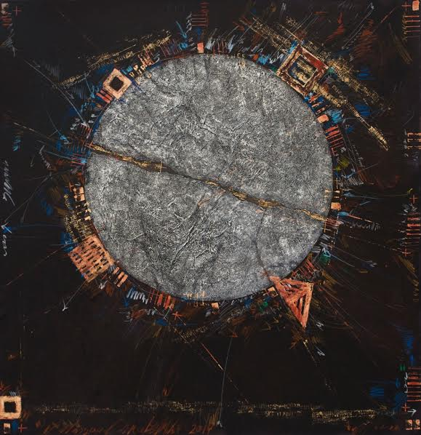
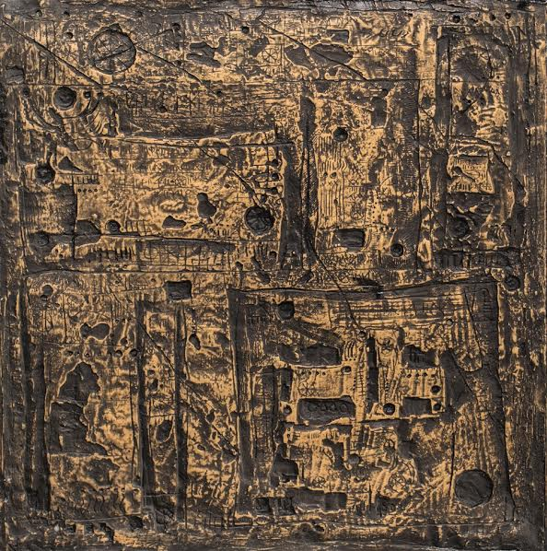
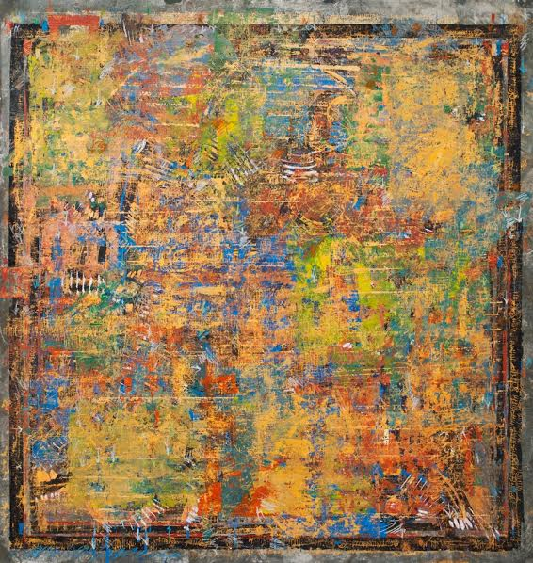

http://tootimag.com/%D9%85%D8%B7%D9%84%D8%A8/3123/%D8%B1%D9%85%D8%B2%D8%A2%D9%84%D9%88%D8%AF%DA%AF%D9%8A-%D8%AA%D9%88%D8%A3%D9%85-%D8%A8%D8%A7-%D8%AA%D8%B9%D9%82%D9%84%E2%80%8C:-%D8%A2%D8%AB%D8%A7%D8%B1-%D9%85%D8%B3%D8%B9%D9%88%D8%AF-%D8%B9%D8%B1%D8%A8%D8%B4%D8%A7%D9%87%D9%8A

تاریخ بازدید: 30 /3 / 1395

نقاش رمزنگار/ احمدرضا دالوند
در آثار مسعود عربشاهي، هنرمند معاصر، هندسه، ارقام و خط که همه رمزي و تاويل‌پذيرند، نقش بسزايي دارد

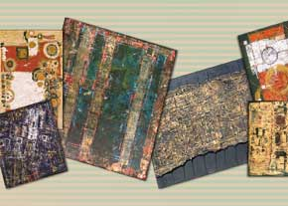

1 ـ سال ۱۳۱۴ متولد شد، ولی خاستگاه اجدادی او زادگاه پدرش کَنک، روستایی کوهستانی میان قم و کاشان است که همجوار با کویر، تبعیدگاه ملاصدرا و خلوتگاه درویشان و مردان معتکفی که در زمان صفویه، شلوغی، تجارت و سیاست را در اصفهان تاب نیاورده و به آنجا کوچ کرده بودند و مردمی سختکوش که با مشقت بسیار آب را از دل کوه و زمین به دست می‌آوردند . او می‌گوید: وقتی به روستای پدرم می‌رفتم در کارگاه‌های کرباس‌بافی، وقتی از حرکت دوک‌ها و در هم تنیده شدن نخ‌ها، پارچه‌هایی با آن لطافت و زیبایی بافته می‌شد، آن هم توسط مردمی که اطلاع چندانی نداشتند و با سادگی و محبت روزگار را می‌گذراندند براستی می‌شد عظمت فرهنگی بسیار غنی را فهمید که مردم روستای پدری تنها جزئی از آن بودند.
2 ـ در جوانی شاگرد محمود اولیا می‌شود. چند سال نزد او کار می‌کند. از مرحوم محمود اولیا چنین یاد می‌کند: «هنرمند بسیار گوشه‌گیر، نازنین و طراح فوق‌العاده‌ای بود و علاقه زیادی به کارهای رمبرانت داشت. نه این که کارهای او را کپی کند، بلکه واله و شیدای رنگ‌ها و سایه روشن کارهایش بود. من هم زمانی تحت‌تاثیر رمبرانت بودم». از این‌رو وقتی به هنرستان تجسمی پسران تهران راه می‌یابد، بخوبی با مسائل آکادمیک آشناست. (۱۳۳۷ ـ ۱۳۳۵) در هنرستان، شاگرد خانم شکوه ریاضی می‌شود که به پسرها طراحی و نقاشی درس می‌داد. شکوه ریاضی تحصیلکرده بوزار فرانسه و نقاشی نوگرا و صاحب شخصیتی بانفوذ بود و با درک درست و تربیت‌یافته‌ای که از هنر کسب کرده بود، نقشی روشنگر و تعیین‌کننده برای ادامه راه بسیاری از هنرجویان خود داشت. از جمله مسعود عربشاهی، صادق تبریزی، منصور قندریز، فرامرز پیل‌آرام و دیگرانی مثل شیردل، محمدعلی شیوایی (کاکو)، مهدی حسینی و... اما تاثیر جادویی مفرغ‌های لرستان، هنر ایلام و بین‌النهرین در پس آشنایی او با آموزه‌هایی که معلم‌شان خانم ریاضی به آنها منتقل می‌کرد، همچنان پا برجا بود.
3 ـ پس از اخذ دیپلم هنرستان نقاشی، در کارگاه‌های سفال و سرامیک وزارت فرهنگ و هنر به نحوه کار با این مواد و رنگ‌های لعابی آشنا می‌شود. ماهیت خاک ولعاب برای او حسی از گذشته‌های دور را زنده می‌کند. سال ۱۳۴۰ وارد هنرکده هنرهای تزئینی می‌شود. حسین کاظمی، کریم امامی و تعدادی استادان فرانسوی از جمله استادان این سال‌ها هستند. اکنون آغاز کار جدی نقاشی است. علاقه به نقش مایه‌های کهن او را به مطالعه اساطیر ایرانی ـ بین‌النهرینی می‌کشاند. کار روی سفال و گچ را همزمان ادامه می‌دهد و در همین دوران است که خطوط و نقش‌ها ​ روی پرده‌های نقاشی او راه می‌یابند. سال‌هایی که به وحدت فرم‌های خاص می‌پردازد و به زیربنای غالب آثاری می‌انجامد که به ساختار و طرز تفکرش بازمی‌گردد؛ بنایی در زمینه‌هایی از معنویت به ریشه‌یابی‌ها و تحولاتی می‌انجامد. او می‌گوید: «در این زمان می‌اندیشیدم آیا مسائل مربوط به زمان خود را در نقاشی‌هایم مطرح کنم یا باید از ذهنیت گذشته و نقش آن دوری جویم؟ این پرسشی است که مدت‌ها به آن اندیشیده‌ام و سرانجام تنها ارتباط سنت و ذهنیت را پایه روشنی برای کارهای تداوم‌یافته خود پیدا کرده‌ام.»
4 ـ تجربه ایجاد نقش برجسته روی گچ و فلز را از سال ۱۳۴۲ آغاز می‌کند. استفاده از فرم‌های دایره و چهارگوش و نیز جانوران اساطیری از همین زمان در کارهای او حضور می‌یابد. اما فرم‌هایی که بیشتر در آثار عربشاهی مستتر است، عبارتند از: رمزهای چهارگوش و دایره‌وار... دایره محاط در چهارگوش یا برعکس که در واقع همان تصویر ماندالاست که یونگ آن را رمز تمامیت و جامعیت هستی می‌دانست. ولی تصویر ماندالا در آثار عربشاهی به عنصری بیانی و در عین حال زیباشناسانه تبدیل شد. ماندالا و چهارگان، تصویر رمزی عالم کائنات است. ماندالانگاری در گذشته، هنر متحجری نبوده است، بلکه استادان و پیروان روحانی، مدام آن را با عناصری نو که حاصل تجاربشان در تأمل و مراقبه بود، سرشار می‌کردند، همچنان که نقش دایره‌ها و چهارگوش‌ها به اندازه‌های مختلف در بعضی پرده‌های مسعود عربشاهی یا دایره‌های محاط در مربع و مربع مستطیل یا خورشیدهایی که بر فراز سر بعضی موجودات اساطیری می‌درخشند، در پاره‌ای دیگر، یادآور ابنیه چهار ایوانی یا بنای چهارگوش است که بر فرازش گنبدی زده‌اند؛ زمین نگاهدار طاق آسمان.
مسعود عربشاهی با این نقوش رمزی‌گویی جهان هاویه‌گون و تشویش و اضطراب عناصر پیش از آفرینش را به کیهانی ساختارمند تبدیل می‌کند و حاصل چنین کار شگرفی، جمع اضداد یا اجتماع نقیضین به گونه‌ای هماهنگ است. تراژدی حدیث انسانی است که از پیش می‌داند در ستیز و آویز با نیرویی دشمن‌خو شکست می‌خورد و از پای درمی‌آید و با این همه از پیکار دست نمی‌کشد.
او به شیوه‌ ممتاز و اختصاصی خودش دست پیدا می‌کند. به این صورت که با درهم‌آمیختگی سمبل‌های اساطیری در کتیبه‌ها، خطوط و نقش‌های اسرارآمیز به کیفیتی که بیانگر یگانگی است نائل می‌شود. این هنرمند از ابتدای مسیر خلاقه‌اش به ترکیب نقش‌های زینتی کهن دل سپرده بود؛ آنچنان که آثارش کتیبه‌ها و نقش برجسته‌های آشوری و بابلی را در ساحتی مدرن به خاطر می‌آورد. عربشاهی را گاه به دلیل همدوره بودن با نقاشان موسوم به سقاخانه با آنها یکی می‌دانند که این پنداشت خیلی دقیق نیست. تفاوت عربشاهی با نقاشان سقاخانه‌ای در این بود او با این که از خطوط و نقوش مذهبی استفاده نمی‌کرد، اما آثارش در مجموع دارای یک فضای مذهبی بود. عربشاهی از آغاز به هنر پیش از اسلام توجه بیشتری نشان داد، لذا بعدها به هنر اسلامی خاصه عصر سلجوقی گرایش یافت. او در آثار پیشتازش توانست از تاریخ به گونه‌ای غیرمستقیم الهام بگیرد. در این بازآفرینی هیچ‌گاه به تقلید و تکدی‌گری از دستمایه نیاکانمان متمایل نشد. او با استقامت و پشتکار توانست آثاری همتراز هنر کهن، اما با گوهری نو بیافریند. آثار مسعود عربشاهی مشحون از نظمی ریاضی و فضایی هندسی است. آثارش گاه به کتیبه‌ای کهن و زمانی به نقشه‌ای فضایی از یک شهر مدرن شباهت می‌یابند. در آثار تازه‌ترش که بر اثر زندگی در آمریکا پدید آمده‌اند، فضاهای کیهانی و ساختارهای نجومی را در کالبدی تجریدی به نمایش می‌گذارد.
5 ـ‌ بین سال‌های (۱۳۶۳ ـ ۱۳۶۱) به فرانسه می‌رود. طی این مدت، از موزه‌ها و نمایشگاه‌های متعدد آثار نوین دیدن و تجربه در شیوه‌های تازه‌ای را آغاز می‌کند. ورود عناصر فضایی و نجومی در نقاشی‌های او مربوط به همین سال‌هاست. سفر به اروپا و زندگی در پاریس و گذران بیشترین وقت زندگی در موزه‌ها و تجربه جامعه مدرن و نوین اروپایی در تضاد آن با نگرش و شیوه زیست شرقی، راهگشای نوینی برای تجربه‌های خطوط و اشکال هندسی، فضایی، نجومی و گردش سیاره‌ها و مدارهای ستاره‌شناسی و جذبه‌های حرکت قانونمند آنها، شیفتگی و شوری ناشناخته داشت. در این رویارویی فرهنگی، شیفته بینشی می‌شود که در ذات خود، خورشید، کهکشان‌ها، آسمان و قانونمندی و تاثیر آنان بر زندگی را ارج می‌نهد. سپس به آمریکا سفر می‌کند. (۱۳۷۱ ـ ۱۳۶3)
سفر به آمریکا و اقامت در این سرزمین، دگرگونی‌های بارزی در آثارش به وجود می‌آورد. نقش‌های هندسی و فضایی، قالب تازه‌ای در آثار او می‌یابند، هر چند خطوط و نقش‌ها در سال‌های گذشته نیز به نوعی در آثار او وجود داشته‌اند، ولی شناخت، ترکیب و به کارگیری تجربه‌های نوین بویژه زندگی در غرب که همواره در زندگی بسیاری از نویسندگان و هنرمندان شرقی به پیدایش و گرایش به عناصر فرهنگی و تمدن ویژه سرزمین نیاکانی در آثار آنان منجر شده است. در آثار عربشاهی نیز این شگفتی و جذبه و شور و شناخت و بازآفرینی نقش‌مایه‌های تمدن دیرین بویژه یافته‌های آثار مفرغی لرستان، نمود و ظهور شفاف‌تری می‌یابد و شاید به گونه‌ای مسیر بازگشت به گذشته را روشن‌تر از همیشه به عنوان یک ضرورت و نیاز درمی‌یابد. تضاد میان فرهنگ شرق و غرب و تضاد میان جامعه صنعتی و شتابان و خشن غرب با جامعه سنتی شرق، او را از سکوت و تنهایی به آفرینش معنایی ارزش‌های شرق در آثارش می‌کشاند.
6 ـ سیما کوبان، هنرشناس ایرانی درباره او می‌نویسد: «آنچه در کارهای عربشاهی بیش از همه اهمیت دارد بازشناختن هنرمند در سراسر آثار عرضه شده است. عربشاهی انواع تجربیات را با مواد و مصالح مختلف انجام داده، رنگ‌ها، شکل‌ها و ترکیب‌بندی‌های او، متنوع اما پیوسته است. آثار او را نمی‌توان با آثار هیچ هنرمند دیگری اشتباه گرفت. کارهای این هنرمند از دیدگاه تخصصی تکراری نیست. او به هیچ‌وجه از شاخه‌ای به شاخه دیگر نمی‌پرد. دیدی قوی و دستی باز هم قوی‌تر دارد. علاوه بر منابع الهامی که خود برشمرده، تاثیر تفکر و هنر رنسانس بوضوح در آثارش مشاهده می‌شود.
7 ـ مسعود عربشاهی با فهم نمادشناسانه و ادراک میتولوژیک خود و انتقال بینش متفکرانه در پردازش آثارش، درک ما را از جهان به اصل منشاء آن بازمی‌گرداند. به عبارت دیگر به هندسه و ارقام و خط که همه رمزی و تاویل‌پذیرند، ارجاع می‌دهد. او با فراتر رفتن از واقعیت، به آفاق معنویت نزدیک شده است. در پرده‌های او نشانی از فیگورهای انسانی هویدا نیست، اما با دیدن‌شان شور پرواز تا بی‌نهایت جان انسان رخنه می‌کند. مسعود عربشاهی از هنر به مثابه عاملی موثر برای مکالمه‌ای گرم انسانی میان نسل‌های امروزی، از سویی و میان ذهن مدرن و تاریخ کهن از سوی دیگر بهره می‌جوید.
احمدرضا دالوند / نویسنده و منتقد هنری
http://www1.jamejamonline.ir/papertext.aspx?newsnum=100826913718
تاریخ بازدید: 30 /3 / 1395

سرنوشت وحشتناک آثار مسعود عربشاهى/ پرويز براتى
گفت‌وگو شروع شده بود و نشده بود. میکروفون مشغول ضبط صداهای معلق در فضا بود؛ ولی مسعود عربشاهی همچنان برای مصاحبه تردید داشت. می‌گفت: «آن‌قدر مشغله در این فضا هست که نمی‌توان گُل مطلب را بیان کرد». مناسبت گفت‌وگو، نمایشگاه این هنرمند بود که ٢۵ دی در گالری شهریور افتتاح می‌شود. عربشاهی ٨٠ساله، پس از یک دهه دوری از فضای گالری‌های تهران، قرار است در روزهای آینده نمایشگاهی از آثار قدیم و جدیدش را روی دیوار ببرد. او در یک دهه گذشته در کمتر مصاحبه‌ای شرکت کرده و به نظر می‌رسد سرنوشت غم‌بار آثارش و البته برخی بی‌اخلاقی‌ها، در این گوشه‌نشینی بی‌تأثیر نبوده‌اند. سؤال‌ها را که پرسیدیم، مطمئن نبودیم پاسخی می‌شنویم. پرسیدیم و پاسخ شنیدیم.
پرویز براتی , روزنامه شرق:پرده‌هایی ساخته‌اید که در پس آنها گذشته در جریان است و در سطحشان، مناسبات امروزی جهان معاصر. کارهایتان به مثابه پیوند میان گذشته پرافتخار و حال توصیف شده است. چطور به چنین فضایی رسیدید؟
این کارها، ماحصل سال‌ها جست‌وجو و کنکاش است؛ سال‌هایی که تحت تأثیر کسی نبودم و حتی سعی می‌کردم کتابی باز نکنم و تصویری نبینم. در ابتدا به فضاهای حماسی توجه داشتم، مدتی بعد هم روی مساجد و کاشی‌ها و تزیینات آنها تمرکز کردم. کمی بعد هم سفارش طراحی داخلی سالن کنفرانس هلال‌احمر را گرفتم که تحت‌تأثیر این فضاها دیوار سالن را با سفال تزیین کردم. من آن‌قدر روی اینها کار کرده‌ام و این آثار ملکه ذهنم شده که تمام جزءبه‌جزء آنها را می‌دانم. تمام موجودات، اسب‌ها، حرکت‌ها همه در ذهنم هست و چیزی نیست که از جایی تقلید و کپی کرده باشم، اما به این نتیجه رسیده‌ام که توان و شعور و دانش آدم‌هایی که هزاران سال پیش نقوشی را خلق کرده‌‌اند، بسیار بالا بوده است؛ کسانی که ما به نام «صنعتکار» می‌شناسیم‌شان و نه هنرمند. آن صنعتکاران آثاری را خلق می‌کردند که جزء وسایل ابتدایی زندگی‌شان بود. آثار زیبایی‌ به وجود می‌آوردند که حاصل گستردگی ذهن شکوفایشان بوده است. یک نفر باید چقدر دانش داشته باشد که بتواند چنین آثاری را خلق کند. در یکی از روستاهای قم به نام «کهک»، آهنگرهایی زندگی می‌کنند که انگار متعلق به پنج، شش هزار سال قبل هستند.
‌نسب شما هم به کهک می‌رسد؟
خیر، پدربزرگ من پزشک بوده و آنجا زندگی می‌کرده است. یکی از آهنگرهای کهک پیرمردی بود که سال گذشته فوت کرد. او مقداری خرده‌آهن گوشه مغازه‌اش آورده بود. مغازه برق نداشت و تاریک بود و سقفش سوراخی داشت که نور را می‌گرفت. این آهنگر می‌گفت می‌خواهم بیل درست کنم، با چنان دقتی کار می‌‌کرد که اصلا تعجب می‌کردید. من در تابلوهایم از حلقه‌هایی استفاده کرده‌ام که در همان‌جا ساخته‌‌ شده‌اند. تمام نیرو و ذاتشان در خدمت پاک‌بودن و درست‌بودن هر کاری بود که می‌خواستند بکنند. ببینید آنها در پنج هزار سال قبل چقدر لطافت و تجربه داشتند که این آثار را خلق کردند. الان هیچ چیزی سر جایش نیست. هر کسی چیزی درست می‌کند و علاقه‌ای هم ندارد که کجا قرار می‌گیرد؛ چون نه ذوق و شعور هست؛ نه توانایی. حلقه‌های فلزی که در تابلوهای من استفاده شده، مربوط به همان دِه کهک است. حدود ١٠٠، ٢٠٠ عدد از همان حلقه‌‌ها را به جایی دیگر سفارش دادم تا برایم درست کنند. همه به‌دردنخور از آب درآمد و حوصله این را که ببرم پسشان بدهم هم ندارم. چرا کار آن آدم‌ها خوب است؟ چون نیت پاکی داشتند؛ مثلا همان کارهای «املش» را نگاه کنید؛ مگر شوخی است که کسی بتواند کارهایی به این زیبایی خلق کند. وقتی می‌گویند فلان جام پنج هزار سال قبل کار شده، این جام ظرافت و زیبایی‌ای دارد که نمی‌توان از آن کپی‌برداری کرد.
‌در دوران باستان، هنرمند مرد زمانه خودش بود. روابط سرمایه‌داری پیشرفت نکرده بود. برخلاف سازمان بوروکراتیک دوران مدرن که انسان فردیتی چندپاره دارد و زیستن در چنین دنیایی هم شجاعت می‌خواهد هم بزدل‌بودن… .
این توانایی انسان دوران باستان به خاطر ایمان به کارش بود. الان دیگر چنین چیزی وجود ندارد. فقط کارهایی برای فروش می‌سازند. تمام اینها باعث شده کارهای مصرفی ساخته شود. چیزی که برای فرهنگ و هنر پیدا کنید وجود ندارد. در این سال‌ها من گاهی به نمایشگاه‌ها سر زده‌ام، می‌بینم برخی جوان‌هایی که آرت می‌خوانند، تنها یاد گرفته‌‌اند کلاه لئوناردو داوینچی سرشان بگذارند. یکبار برای کاری به دانشکده رفته بودم و دیدم همه‌شان کلاه بزرگ و ریش بلند دارند، همه لئوناردو داوینچی شده بودند.
‌ با چنین ذهنیتی اوایل دهه ۴٠ به سمت نقوش سومری و زیبایی اغواکننده آن نقوش کشیده شدید؟
پیش از آن هم کار کرده بودم. سال ۴٠ شروع کردم، ولی اتودهای زیادی در این زمینه داشتم. فکر می‌کنم باید کسان دیگری بخش‌های مختلف هنر سومر، آشور و مفرغ لرستان را دنبال کنند. مفرغ لرستان دنیایی از عظمت است. چند شب پیش کتابی درباره کارهای سومری متعلق به بابل را ورق می‌زدم. پیش خود گفتم با اینکه ما الان در قرن ٢١ هستیم، اما پنج هزار سال پیش آثاری خلق شده که همچنان حرف‌ها برای گفتن دارد. این مراحل بسیار گسترده است. تاریخ ایران بسیار وسیع است. من خودم درباره سفال و لعاب ایران تحقیقات زیادی کرده‌ام. با سفال، دیوارهای سالن ۶٠٠متری هلال‌احمر را تزیین کرده‌ام.
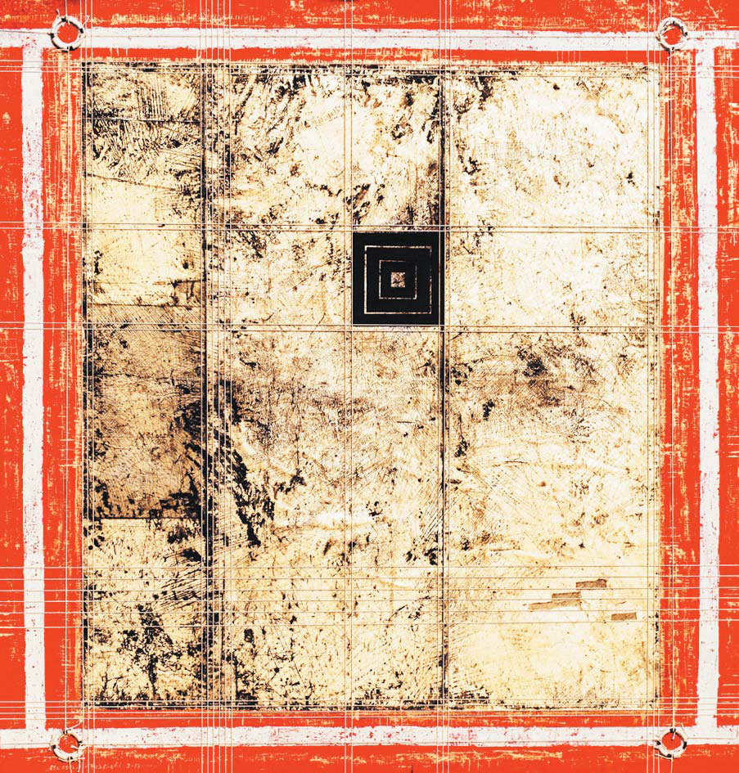

‌منظورتان سالن کنفرانس شیروخورشید (هلال احمر) در میدان ارگ است؟
بله. معلوم هم نیست چه سرنوشتی پیدا کردند.
‌قبلا گفته بودید دو تا از کارهایتان که چهل‌و‌اندی سال پیش روی دیوار مجلس کار کرده بودید در صبا نگهداری می‌شود و بقیه ویران شده است.
خیر، ویرانش کردند. (باخنده). لوپی روی دیوارهای پارک طالقانی در بزرگراه حقانی کار کردم که ٣٠٠ مترمربع بود و و واقعا برای آن زحمت زیادی کشیده بودم. زمان شروع این پروژه همه می‌گفتند ما کسی را در ایران نداریم که بتواند بتون اکسپوز روی دیوار کار کند. مبلغ قرارداد من شش میلیون تومان بود؛ درحالی‌که به گواه شاهدان، شش میلیون که هیچ، حتی با ۵٠٠ میلیون هم نمی‌شد چنین کاری را تمام کرد. ما شش میلیون را دربست به یکی از قالبگیرها دادیم. قالب‌گیر در تهران پیدا نمی‌شد و من توانستم کسی را در تبریز پیدا کنم. تنها کسی که می‌توانست این قالب‌گیری را انجام دهد ایشان بود. خلاصه ایشان همراه پسر ١۵‌ساله‌اش آمد. جالب‌ترین چیزی که بعد از پنج، شش روز دیدم این بود که شب و روز آنجا بودند و در چادری کار می‌کردند. اینها فقط گلابی می‌خوردند. برای من خیلی عجیب بود. یک روز دلیل این کار را پرسیدم. ایشان گفت ما سال‌هاست که این کار را می‌کنیم و چیزی جز گلابی نمی‌خوریم. بااین‌حال آدم‌های سالمی بودند و روزی ١٠، ١۵ ساعت کار می‌کردند و حفره‌های این کار باعظمت را تعبیه کردند. جالب است بدانید در آمریکا چنین کاری محال است و کسی نمی‌تواند چنین کاری را با این وسایل ابتدایی به وجود بیاورد. در مجلات خارجی هم عکس‌هایی از این کار را درج کرده بودند. یک روز آقای عطا امیدوار به من گفت مسعود برای گرفتن عکس از این کار رفته بودم، دیدم این کار دو سانتی‌متر از دیوار فاصله گرفته و در حال کنده‌شدن است. برای بازدید رفتم و دیدم درست می‌گوید و یک بدنه که پنج متر طول داشت به اندازه پنج سانتی‌متر از دیوار فاصله گرفته بود. امیدوار، از این کار مرتب عکس می‌گرفت و یک ماه بعد از آن اتفاق، گفت سه متر از کار را کنده‌اند؛ کاری که با این سختی نصب کرده بودیم. همه گفتند برو شکایت کن. گفتم از چه کسی شکایت کنم؟ همه اینها یک برنامه بود برای نابودی آن اثر. همین کار را هم کردند. کاری را که ٣٠٠ مترمربع بود کندند و دور ریختند. آن شش میلیونی را که بابت این کار گرفتم دادم به کارگرها. دوستی می‌گفت باید برای این کار یک میلیارد می‌گرفتی. من هم که اصلا خبر نداشتم. شش میلیون به کارگرها دادم و بعد دو، سه میلیون تهیه کردند که خودشان به کارگرها دادند. چندی پیش آقای حامد مقدم که در دفتر ما کار می‌کند، گفت از شهرداری هر روز تماس می‌گیرند و دنبال شما هستند. گفتم مگر من گم شده‌ام که دنبالم هستند؟ دوباره تماس گرفته بودند که می‌خواهیم این کار را دوباره احیا کنیم. بیایید و تکه‌هایی را که کنده‌ایم دوباره بچسبانید! مگر ممکن است؟ این تکه‌ها هر کدام سه متر طول دارد. یک روز هم گفتند باید بیایید و این کار را دوباره از اول انجام دهید. به آقای مقدم گفتم بگویید اگر ١٠ میلیارد هم بدهید دیگر نمی‌توانم این کار را انجام دهم. اجرای این کار به توان، نیرو و زمان زیادی نیاز دارد. مگر می‌شود ٣٠٠ متر کار را به آن سختی انجام دهیم و از جا بکنند و بعد بخواهند دوباره کار را سر پا کنند؟ انگار خُمره رنگرزی است!
‌ احتمالا مدیری این دستور را داده و مدیر بعدی متوجه عظمت و قیمت کار شده و پشیمان شده‌ است. کار بتونی کردن در این شرایط دیگر مقدور نیست…
در آمریکا که مرکز این کارهاست آقایی یک تکه به اندازه دوبرابر یک تابلوی معمولی کار کرده و چندین میلیون هم گرفته است. کار خاصی هم نیست؛ خط موربی است که روی دیوار کار شده. اما کار من ٣٠٠ مترمربع بود.
‌ جناب عربشاهی، شما در سیر فعالیت هنری‌تان از نقش‌واره‌های بین‌النهرینی به اتمسفری جهانی رسیدید. چرا برعکس برخی هم‌نسلانتان آثارتان به زمان و مکان خاصی تعلق ندارد و تصویر ذهنی‌تان را بدون اتکا به روایت‌پردازی درست کرده‌اید؟ دلیل انتخاب این دیدگاه چه بوده است؟
اصولا یک آرتیست (البته اسم آرتیست روی خودم نمی‌گذارم) که این کار را انجام می‌‌دهد، نباید وابسته به یک چارچوب باشد. وقتی شما کار می‌‌کنید می‌توانید فکر کنید کارتان متعلق به ایران است که یک‌کادره می‌شود، اما می‌تواند برای تمام دنیا اثر خودش را بروز بدهد و نیازی ندارد به زمانی خاص محدود شود.
‌ اولین نمایشگاهتان سال ۴٣ برپا شد؟
بله و نگاه هنری‌ام مدام در حال تغییر است.
‌ وابستگی‌نداشتن به مکان مشخص و داشتن نگاه جهانی تعارضی ندارد با اینکه دنبال یک هویت یا حافظه نژادی باشید؟
این امر در ذات کاری که کرده‌ام وجود دارد.
‌ سؤالم را جور دیگری می‌پرسم؛ هنرمندان سقاخانه‌ تعلقشان به زیر بنای هویتی خود یا همان حافظه نژادی است. شما برعکس آنان، بر اتمسفر جهانی تأکید دارید.آیا در پیش گرفتن این رویکرد باعث نمی‌‌شود کارتان از جنبه ملی و هویتی تهی شود؟
خیر، کاری که ما انجام می‌دهیم پخته‌تر شده و به‌تدریج تمام چفت و بستش با توانایی بیشتری جلو می‌رود.
‌فقط در کارهای سومری و آشوری بود که روی جغرافیا تمرکز داشتید؟
زیربنا همان است و هنوز وقتی کار می‌کنم، آن کارهاست که به من شکل می‌دهد. کارهای من جدا از آنها نیستند.
‌ آثارتان در دهه ۵٠ و ۶٠ شمسی آمیزه‌ای از پهنه‌های انتزاعی رنگ و طراحی گرافیک است. در این دوره خطوط آثارتان تند و تیز می‌شود. خطوط ساختاری و معماری یکدیگر را قطع می‌کنند و بر هم می‌افتند تصویری که به «تارعنکبوت تکنولوژیک» تشبیه شده.چقدر با این تعبیر موافق اید؟
درباره کارم این تصور و برداشت را ندارم.
‌از این تعبیر بگذریم.آثار دهه ٧٠ شما تضادهایی را به تصویر می‌کشد که در سه قرن گذشته، شرق را اسیر خود کرده. خودتان چه شرحی بر این رویکرد دارید؟
این‌طور فکر نمی‌کنم که بخواهم روی یک زمان‌بندی کار کنم. کار انجام می‌شود و این‌طور نیست بخواهم طبقه‌بندی کنم. الان آقای زندی، مدیر گالری شهریور می‌دانند کارهایی که در نمایشگاه پیش‌ِرو چیده‌ایم، همه طبقه‌بندی شده است؛ مثلا از رهگذر این نمایشگاه شما درمی‌یابید بنده روی تاریخ مصر هم کار کرده‌ام یا تاریخ مفرغ لرستان بخش بزرگی از کارهایم بوده است؛ چون اینها کارهایی است که اصلا قابل تصور نیست و همین الان که در قرن ٢١ هستیم نمی‌توان تصور کرد، نیست که یک انسان به این مرحله رسیده باشد. آن‌قدر این کار با دانش انجام شده که تصورکردنی نیست.
‌شما در سال‌های بعد از انقلاب به فرانسه و آمریکا مهاجرت کردید.آیا گسستی در ذهنتان در خارج از کشور اتفاق نیفتاد؟ می‌گویند وقتی هنرمند ایرانی که به خارج از کشور می‌رود، دچار ایستایی می‌شود.
از خارج از کشور خیلی تجربه آموخته‌ام؛ چون اینجا برای من خیلی محدودیت بود. مهاجرت دیدگاه من را باز کرد که می‌توانم با چه متریال‌هایی کار کنم. اینجا هنوز به آن مرحله نرسیده بودم. زندگی در خارج کمک کرد کارهای برنجم به سرانجام خوبی برسد. برنج، فلزی است که یک میلی‌متر ضخامت دارد و اینجا همیشه می‌خواستم چنین کاری انجام دهم، اما پیدا نمی‌کردم، در خارج از کشور پیدا کردم و خریدم. امکانات بسیار گسترده را آنجا پیدا کردم. البته اینجا هم بود، اما محدودتر. چیزهایی را که می‌خواستم پیدا نمی‌کردم. نه اینکه در خارج از کشور فقط یک مقدار فلز پیدا کنم و بیایم؛ خیلی کار کردم و تلاش کردم راه‌های تازه‌تری پیدا کنم.
‌ جایی گفته‌اید برای فهمیدن نسبت بین مفاهیم مدرن با میراث هنری سرزمینتان، روزهای متمادی کار می‌کردید، ولی درست زمانی که فکر می‌کردید به مرحله شکل گیری نزدیک شده‌اید همه‌چیز تبدیل به غبار می‌شده…
بله خیلی پیش آمد؛ چون من نمی‌خواستم مقلد باشم.
‌تعبیری درباره شما به کار برده شده با عنوان «میراث‌دار هنر خاورمیانه باستان». این تعبیر را می‌پسندید؟
خیلی شعاری شد (با خنده). اصلا در این حال و هوا نیستم و یک گوشه هستم کار می‌کنم. هیستوری‌های خیلی زیبایی درباره من گفته می‌شود که برای خودم هم تصورکردنی نیست.
در ١٠ سال گذشته چرا در ایران نمایشگاه انفرادی نداشتید؟ ظاهرا آخرین نمایشگاهتان در گالری برگ بود… .
بله. کارهای زیادی را با کامیون به این نمایشگاه بردم. کارهای بسیار بزرگی بودند. اصلا نمی‌دانم این کارها چه شدند. خیلی خوشحال و خندان در تمام سالن‌ها کارها را نصب کردیم. امروز کارها را نصب کردیم، پس‌فردا گفتند باید کارها را جمع کنید؛ درحالی‌که سه ماه روی مقدمات نمایشگاه کار کرده بودیم. علتش را که پرسیدیم، گفتند یک نفر کارهای خطاطی انجام داده و باید این کارها را جمع کنید. به رئیس گالری برگ گفتم این چه نمایشگاهی بود، من این کارها را به‌سختی آوردم. گفت به ما این‌طور دستور داده‌اند که هرچه هست جمع کنید، می‌خواهیم نمایشگاه خطاطی برگزار کنیم. ما به‌سختی این کارها را جمع کردیم و کارگرها می‌خندیدند. گفتند چرا اصلا این کارها را آوردید اگر قرار بود جمع شود؟ آخرین نمایشگاه بزرگم همان بود. این اتفاق بی‌سابقه بود. مردی بینشان بود که دمپایی به پا داشت و پیراهن و شلواری هم پوشیده بود. یک مشت پارچه را سیلک داده بود، خیلی زشت بودند.
‌پس نمایشگاه کنونی در نوع خودش تاریخی و سرنوشت‌ساز است.
این را دیگر من نمی‌دانم. آقای زندی زحمت این کار را می‌کشند.
‌دوره‌ای هست که بیشتر به آن علاقه داشته باشید؟
دوره مفرغ. کارهای عجیبی است. باید به عمق این کارها بروید ببینید چه کرده‌اند. باورکردنی نیست. سازنده آن آثار نه اسمش هنرمند بوده نه صنعتکار. کارگری بوده که این کار را انجام می‌داده است.
‌شما سابقه سال‌ها دوستی و معاشرت با مارکو گریگوریان داشته‌اید…
بله، سال‌ها با هم بودیم.
‌از ایشان تابلو دارید؟
خیر.
‌مارکو را هم خیلی دوست دارید؟
بله و چه مرگ بدی داشت. پولش را که ظاهرا ١٠ هزار دلار بود، صبح به بانک برده بود. مردی که با او معامله کرده بود، همان بود که دزدها را آورد. با چوب گلف آن‌قدر به سر این پیرمرد نازنین زده بودند که سرش له شده بود.
‌ظاهرا چند روزی زنده بود…
در کما بود.
‌در ارمنستان درگذشت…
بله، جایی بود که به من مرتب می‌گفت بیا. چند تا از تابلوهایش را به آنجا برده بودند و در راهرویی به نمایش گذاشته بودند. من می‌دانستم چه مجموعه‌هایی دارد. مجموعه پیه‌سوزی داشت که در تاریخ بی‌سابقه بود.

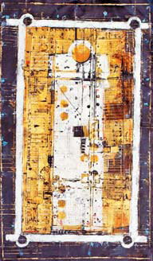‌

الان اینها کجا هستند؟
نمی‌دانم. کسی نمی‌داند. ما با هم در پاریس زندگی می‌کردیم. تابلوهای مارکو را در راهرویی به عنوان نمایشگاه به نمایش گذاشته بودند و مجموعه پیه‌سوز را هم گذاشته بودند. وقتی موزه تهران باز شد بود، راکفلر و همسرش به ایران آمدند. خیلی از او خوششان آمد. مارکو کتابی درست کرده بود و کارهای‌ دلی‌اش را به همه نشان می‌داد. حدود ١٠ تصویر بود که به صورت کتاب درست کرده بود. این کتاب را به راکفلر نشان داده بود و او هم مارکو را به منزلش دعوت کرد. مارکو به آمریکا و منزل راکفلر رفت و یک ماه در منزل او زندگی کرد و کتابش را هم چاپ کردند. موزه ارمنستان برای مارکو نامه نوشته بود که بیا کارهایت را جمع کن ما می‌خواهیم موزه را گسترش دهیم. ایشان هم به ارمنستان رفت. زمینی داشت که آن را حدود ١٠، ١۵ هزار دلار فروخت. کارهایش را هم جمع کرده بود که برود. واسطه این معامله به دوستانش ماجرای پول‌ها را خبر داده بود و شب چند نفر به او حمله کردند. دست‌هایش را بسته و با چوب گلف به سرش زده بودند. هرچه قسم خورده بود که پول را صبح به بانک برده، قبول نکرده بودند. خلاصه اینکه آن‌قدر او را زده بودند که صبح پسر برادرش او را غرق در خون پیدا کرده بود و چند روز بعد در بیمارستان فوت کرد. خیلی آدم نازنینی بود. اگر با او زندگی می‌کردید، متوجه می‌شدید؛ مثلا رفته بود قوللر آغاسی را پیدا کرده بود؛ آن هم زمانی که اصلا کسی نقاشی قهوه‌خانه‌ای را نمی‌ شناخت. او را به دنیا معرفی کرد. آغاسی را به منزلش در میدان فردوسی برده بود، کوچه وکیل‌الرعایا پارسی که به سفارت انگلیس راه داشت. خانه‌ای که اجاره کرده بود، متعلق به یک خیاط بود. مجموعه‌ای از تابلوهای قهوه‌خانه‌ای جمع کرده بود و آغاسی را دو، سه ماه نزد خودش نگه داشت. او را به دیگران معرفی می‌کرد که تابلو قهوه‌خانه از او بخرند. فقط نمی‌دانم چرا سرنوشتش این‌طور شد.
‌ سرنوشت آثار شما بسیار تلخ بوده است. مجموعه «نور و گیاه» که چهار دهه قبل روی دیوار مجلس کار کردید، گویا اکثرشان نابود شدند، درست است؟
شش تابلوی زیبا بود. تمام کارهای من سرنوشت وحشتناکی پیدا کردند. چند سال پیش آقایی که می‌گفت مشاور فرهنگی است، با من تماس گرفت و گفت یک کار شما باقی مانده و می‌خواهم این کار را ببینید. گفتم کجا کار من باقی مانده؟ گفت در مجلس در قسمت انباری. با آقای مجید شافعی به آنجا رفتیم. آن آقا ما را به انباری پر از شیشه و زباله برد. انگار هرچه زباله در تهران بود آنجا ریخته بودند. خلاصه اینکه دنبال این آقا راه رفتیم. کوهی به ارتفاع هفت، هشت متر خاکروبه روی هم بود. آن روز خیلی تعجب کردم و از آقایی که با من از موزه آمده بود، پرسیدم ما قرار است چه چیزی را در اینجا پیدا کنیم؟ آنجا یک منزل نزدیک مجلس بود که ظاهرا مصادره شده بود. تا اینکه به جایی رسیدیم که تابلو را از زیر خاکروبه‌ها بیرون آورد. ٢٠ سال قبل‌ از آن زمان، وقتی آن تابلو را کار می‌کردم، در سالن ناهارخوری که سالن شیکی بود نصب شده بود. آن آقا مدام از من معذرت‌خواهی می‌کرد. گفتم شما چرا این‌قدر معذرت می‌خواهید. گفت این اتفاق واقعا فاجعه‌بار است. گفت می‌خواهم بگویم دو تا از این تابلوها را قیراندود کرده و برای سقف کارگران استفاده کرده‌اند. گفتم این تابلوها را چه کار کرده‌اید؟ گفت نمی‌دانسته‌‌اند اینها چیست و سه لته را به عنوان ایزوگام اتاق کارگران استفاده کرده‌اند. مجید شافعی به گریه افتاده بود. گفتم مجید چرا این اداها را درمی‌آوری؟ تو چرا گریه می‌کنی؟ گفت خیلی فاجعه‌بار است. تابلوهای بزرگ به ابعاد سه متر را برای اتاق کارگران استفاده کرده بودند.
‌این تابلوها جزء اموال مجلس بود؟
بله. زمانی که دانشجو بودم این تابلوها را کشیدم و چقدر هم زیبا بودند.
‌تصویری از آن تابلوها دارید؟
تصویر یکی را دارم. از شش تابلو سر پنج تا این بلا را آورده بودند. من جزء معدود آدم‌هایی هستم که می‌تواند این اتفاقات را تحمل کند. هر کسی نمی‌تواند تحمل کند چنین بلایی سر تابلوهایش بیاورند.
مسعود عربشاهی،
شهریور ١٣١۴ در تهران به دنیا آمد. از نوجوانی طراحی و نقاشی را آموخت و هم‌زمان مجذوب صنایع بومی، هنرهای سنتی و میراث بصری دیرینه ایرانی شد. این شیفتگی که همواره با وی ماند، او را به سوی کاوش گسترده در نقوش و رمزگان و نیز اشیای کهن ایلام، سومر، آشور و مصر سوق داد و تجربیاتش با سفال به این مسیر کمک کرد. از میانه دهه ۴٠ هم‌زمان با به‌پایان‌رساندن تحصیل در رشته معماری داخلی در دانشکده هنرهای تزیینی تهران، کار بر روی نقش‌برجسته‌ها را آغاز کرد و مرتبا آثارش را در ایران، اروپا و ایالات‌متحده به نمایش گذاشت. عظمت و رازگونگی اساطیر کهن و آشنایی با اصول هنر مدرن به کارش ویژگی و انسجام بخشید و مفرغ‌های لرستان، سفالینه‌های مارلیک و زیویه و موجودات اساطیری ایرانی، به مدد اسلوب‌های پیچیده و ابداعی رنگ‌گذاری و کلاژ در آثارش جانی تازه گرفت. سفر به آمریکا هرچند راه‌های تازه‌ای برای او گشود، ‌پیوندش را با سنت‌های شرقی استحکام بخشید و نقاشی‌ها و نقش‌برجسته‌های چشمگیری را با درون‌مایه‌های ایرانی در آنجا به یادگار گذاشت. مسعود عربشاهی از برجسته‌ترین هنرمندان مدرنیست ایرانی است که به لطف روح پویا و ذهن خلاق و با تکیه بر پشتوانه نظری و مطالعاتی عمیق،
ارتباط روشن و پرمعنایی بین سنت و ذهنیت فردی هنرمند برقرار کرده و مجموعه‌ای ازمنسجم‌ترین و ماندگارترین آثار هنر بصری ایران را خلق کرده است. مسعود عربشاهی در چندین دهه فعالیت هنری، همواره از طریق آثارش به کنکاش در فرهنگ‌های باستانی پرداخته است. در دوره‌هایی کاربست صریح نقش‌مایه‌های بومی بین‌النهرین، ایران باستان و حتی ایران دوره‌ اسلامی در آثارش مشهود است و گاه ترجمانی مدرنیستی از آنها را بر عرصه‌ بوم می‌کشاند. این آثار در استفاده از عناصر و نقش‌مایه‌های بومی، چنان به اجزای سازنده‌شان خرد شده‌اند که نتیجه‌ نهایی، بدل به چیزی مشابه تجربیات نقاشان اکسپرسیونیست‌ انتزاعی می‌شود. برخلاف تأکید برخی مورخان هنر برانتساب مسعود عربشاهی به جریان نقاشی سقاخانه، به‌ندرت می‌توان اثری از او یافت که با سبک‌شناسی آثار این مکتب هم‌خوانی داشته باشد. عربشاهی در جمع سقاخانه‌ای‌ها احتمالا تنها کسی است که از خط و نقش‌های مذهبی استفاده نمی‌کند. در واقع انتساب وی به جریان سقاخانه، بیش از اینکه قطعیتی تاریخی باشد، صرفاً ریشه در یک تقارن تاریخی دارد. شاید به‌نمایش‌گذاشتن آثارش در نمایشگاه سقاخانه در سال ١٣۵۶، دلیل این هم‌زمانی تاریخی باشد.

http://tandismag.com/15282/%D8%B3%D8%B1%D9%86%D9%88%D8%B4%D8%AA-%D9%88%D8%AD%D8%B4%D8%AA%D9%86%D8%A7%DA%A9-%D8%A2%D8%AB%D8%A7%D8%B1-%D8%B9%D8%B1%D8%A8%D8%B4%D8%A7%D9%87%DB%8C.html
تاریخ بازدید: 30 /3 / 1395

مسعود عربشاهی و هنر سومر و آشور / سمیه فروغی

فکر می کنم باید کسان دیگری بخش های مختلف هنر سومر، آشور و مفرغ لرستان را دنبال كنند. مفرغ لرستان دنیایی از عظمت است. پنج هزار سال پیش آثاری خلق شده که همچنان حرف ها برای گفتن دارد. این مراحل بسیار گسترده است. تاریخ ایران بسیار وسیع است.
فراوری: سمیه فروغی - بخش هنری تبیان
مسعود عربشاهی 19 شهریور سال 1314 در تهران متولد شد. اما ریشه او به دهکده ای به نام "کهک" در شرق اصفهان، حد فاصل کوهستان و کویر می رسد. او در دوران نوجوانی گهگاه به دهکده کهک می رفت و با کارگاه های کرباس بافی، مراحل رنگ کردن کلاف ها و انواع کارهای دستی روستائیان آشنا شد: کرباس های رنگین، نقوش و جدول بندی های آنها.
تمرین طراحی و ساختن نمونه های کوچک مجسمه از این دوران آغاز می شود که او را به گذشته می بردند. عربشاهی در سال 1335 به هنرستان پسران تهران با پشتوانه ای از حس رنگ و شکل راه یافت و مراحل هنر آموزی را با اشتیاق ادامه داد.
او اصول آکادمیک نقاشی را نیز به خوبی آموخت و در محضر محمود اولیاء به شناخت نقاشی واقعگرا و رنگ های طبیعت و دستیابی به طراحی دقیق اشیاء و انسان نایل شد. این هنرمند در هنرکده هنرهای تزئینی به فراگیری هنر پرداخت و در دوره کارشناسی علاوه بر نقاشی و مجسمه سازی، تجربیاتی در معماری داخلی کسب کرد. در آثارش نقش مایه های کهن و اساطیر ایرانی و بین النهرینی مشاهده می شوند.
او از نقاشان وابسته به شیوه سقاخانه ای نیز محسوب می شود که به همراه نقاشان هم دوره خود، " گروه آزاد نقاشان و مجسمه سازان" را در سال 1353 تشکیل داده اند.
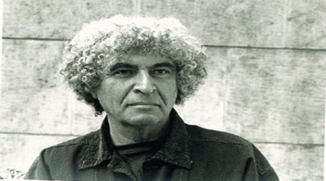
برپایی نمایشگاه های آثار نقاشی و مجسمه به همراه کسب جوایز متعدد در داخل و خارج از کشور در کارنامه هنری عربشاهی دیده می شوند.آثار این نقاش و مجسمه ساز در موزه هنرهای معاصر تهران، موزه هنرهای زیبا (سعد آباد)، موزه هنرهای معاصر کرمان و مجموعه های خصوصی در ایران و امریکا نگهداری می شوند.
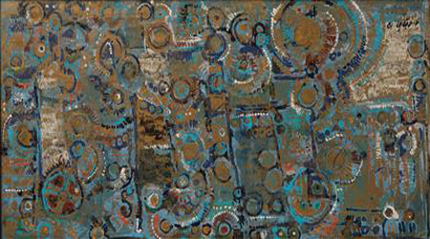
وی در رابطه با آثارش معتقد است که :«این كارها، ماحصل سال ها جست وجو و کنکاش است؛ سال هایی که تحت تأثیر كسی نبودم و حتی سعی می كردم كتابی باز نكنم و تصویری نبینم. در ابتدا به فضاهای حماسی توجه داشتم، مدتی بعد هم روی مساجد و کاشی ها و تزیینات آنها تمرکز کردم. کمی بعد هم سفارش طراحی داخلی سالن کنفرانس هلال احمر را گرفتم که تحت تأثیر این فضاها دیوار سالن را با سفال تزیین کردم.
من آن قدر روی اینها كار كرده ام و این آثار ملکه ذهنم شده كه تمام جزءبه جزء آنها را می دانم. تمام موجودات، اسب ها، حركت ها همه در ذهنم هست و چیزی نیست كه از جایی تقلید و كپی كرده باشم، اما به این نتیجه رسیده ام که توان و شعور و دانش آدم هایی که هزاران سال پیش نقوشی را خلق کرده اند، بسیار بالا بوده است؛ کسانی که ما به نام «صنعتكار» می شناسیم شان و نه هنرمند. آن صنعتكاران آثاری را خلق می كردند که جزء وسایل ابتدایی زندگی شان بود. آثار زیبایی به وجود می آوردند که حاصل گستردگی ذهن شكوفایشان بوده است. یك نفر باید چقدر دانش داشته باشد كه بتواند چنین آثاری را خلق كند. در یكی از روستاهای قم به نام «كهك»، آهنگرهایی زندگی می کنند كه انگار متعلق به پنج، شش هزار سال قبل هستند.
وی همچنین در مورد تاثیر پذیری اش از آثار هنر سومری و آشوری اینگونه می اندیشد : « فکر می کنم باید کسان دیگری بخش های مختلف هنر سومر، آشور و مفرغ لرستان را دنبال كنند. مفرغ لرستان دنیایی از عظمت است. چند شب پیش كتابی درباره كارهای سومری متعلق به بابل را ورق می زدم. پیش خود گفتم با اینكه ما الان در قرن ٢١ هستیم، اما پنج هزار سال پیش آثاری خلق شده که همچنان حرف ها برای گفتن دارد. این مراحل بسیار گسترده است. تاریخ ایران بسیار وسیع است.
من خودم درباره سفال و لعاب ایران تحقیقات زیادی کرده ام. با سفال، دیوارهای سالن ٦٠٠متری هلال احمر (سالن کنفرانس شیروخورشید (هلال احمر) در میدان ارگ )را تزیین کرده ام. معلوم هم نیست چه سرنوشتی پیدا کردند. هم اکنون نیز در آثارم زیربنا همان آثار سومری و آشوری است و هنوز وقتی كار می كنم، آن كارهاست كه به من شكل می دهد. كارهای من جدا از آنها نیستند.
هنرمند دیرینه ایرانی ، مسعود عربشاهی هنر خود را تحت تاًثیر هنری می داند که ریشه در فرهنگ اولین تمدنهای بشری جهان دارد،تمدنی که ریشه در ایران پهناور دارد، تمدنی که غنی ترین هنرها را در دل خود نگاه داشته تا آن را بدین گونه به هنر نسل های بعد عرضه کند، اما چرا آثار این هنرمند سالخورده به سرنوشتی وحشتناک دچار می شود؟
دوره مفرغ. كارهای عجیبی است. باید به عمق این كارها بروید ببینید چه كرده اند. باوركردنی نیست. سازنده آن آثار نه اسمش هنرمند بوده نه صنعتكار. كارگری بوده كه این كار را انجام می داده است.
اودر رابطه با مجموعه « نور و گیاه » که کار کرده است میگوید :« شامل شش تابلوی زیبا بود. تمام كارهای من سرنوشت وحشتناكی پیدا کردند. چند سال پیش آقایی که می گفت مشاور فرهنگی است، با من تماس گرفت و گفت یك كار شما باقی مانده و می خواهم این كار را ببینید. گفتم كجا كار من باقی مانده؟ گفت در مجلس در قسمت انباری. با آقای مجید شافعی به آنجا رفتیم. آن آقا ما را به انباری پر از شیشه و زباله برد.
انگار هرچه زباله در تهران بود آنجا ریخته بودند. خلاصه اینكه دنبال این آقا راه رفتیم. كوهی به ارتفاع هفت، هشت متر خاكروبه روی هم بود. آن روز خیلی تعجب كردم و از آقایی كه با من از موزه آمده بود، پرسیدم ما قرار است چه چیزی را در اینجا پیدا كنیم؟ آنجا یك منزل نزدیك مجلس بود كه ظاهرا مصادره شده بود. تا اینكه به جایی رسیدیم كه تابلو را از زیر خاكروبه ها بیرون آورد. ٢٠ سال قبل از آن زمان، وقتی آن تابلو را كار می كردم، در سالن ناهارخوری كه سالن شیكی بود نصب شده بود. آن آقا مدام از من معذرت خواهی می كرد. گفتم شما چرا این قدر معذرت می خواهید. گفت این اتفاق واقعا فاجعه بار است. گفت می خواهم بگویم دو تا از این تابلوها را قیراندود كرده و برای سقف كارگران استفاده كرده اند. گفتم این تابلوها را چه كار كرده اید؟ گفت نمی دانسته اند اینها چیست و سه لته را به عنوان ایزوگام اتاق کارگران استفاده کرده اند.
تابلوهای بزرگ به ابعاد سه متر را برای اتاق كارگران استفاده كرده بودند. زمانی كه دانشجو بودم این تابلوها را كشیدم و چقدر هم زیبا بودند. تصویر یكی را دارم. از شش تابلو سر پنج تا این بلا را آورده بودند.
من جزء معدود آدم هایی هستم كه می تواند این اتفاقات را تحمل كند. هر كسی نمی تواند تحمل كند چنین بلایی سر تابلوهایش بیاورند.

منابع :
- همشهری
- شرق
http://article.tebyan.net/308932/%D9%85%D8%B3%D8%B9%D9%88%D8%AF-%D8%B9%D8%B1%D8%A8%D8%B4%D8%A7%D9%87%DB%8C-%D9%88-%D9%87%D9%86%D8%B1-%D8%B3%D9%88%D9%85%D8%B1-%D9%88-%D8%A2%D8%B4%D9%88%D8%B1
تاریخ بازدید: 30 /3 / 1395

بررسی آثار عربشاهی / دارش و اسماعیل‌پور
مسعود عربشاهی اسطوره‌آفرین است
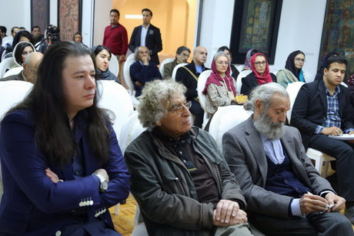
نشست نقد و تحلیل آثار «مسعود عربشاهی» برگزار شد و در آن، بهروز دارش و ابوالقاسم اسماعیل‌پور به بررسی این آثار پرداختند.
به گزارش خبرنگار خبرگزاری دانشجویان ایران (ایسنا)، بهروز دارش - مجسمه‌ساز - در ابتدای این نشست که در گالری «شهریور» برگزار شد با واکاوی مکتب سقاخانه، به دفاع از این مکتب به‌عنوان جنبشی هنری پرداخت و گفت: مکتب سقاخانه در وهله نخست، شناسنامه‌ای ایرانی دارد و مهم‌تر از آن، حاصل تلاش‌های شبانه‌روزی و پایمردی جمعی هنرمندان این عرصه محسوب می‌شود.
او جذابیت آثار هنری این مکتب را برای مخاطب ایرانی در استفاده از عناصری دانست که به چشم‌ آشناست و در فرهنگ جاری در زندگی ریشه دارد.
وی ناشناخته‌ بودن و رمزآلود بودن عناصر را دلیل جذب مخاطب غیرایرانی ارزیابی و اظهار کرد: مسعود عربشاهی این مرزها را درنوردیده و با استفاده از عناصر تجریدی در آثارش به‌خوبی و به‌درستی، جهانی‌ بودن را تجربه کرده است.
دارش عامل مهم و مؤثر در مکتب سقاخانه را استفاده از موتیف‌ها و عناصری دانست که اولا در فرهنگ غیرایرانی فقط به‌عنوان یک فرم خالی از معنا دیده می‌شود و دوم این‌که اگر این موتیف‌ها و عناصر از کار برداشته شوند، چیزی روی اثر و تابلو باقی نمی‌ماند.
وی افزود: استاد عربشاهی با استفاده از عنصری مانند مربع یا دایره که در هر فرهنگ و جغرافیایی مفهوم یکسانی دارد، می‌تواند با مخاطب و بیننده با هر ملیتی ارتباط برقرار کند و فراتر از آن، گفت‌وگو کند.
دکتر ابوالقاسم اسماعیل‌پور - اسطوره‌شناس و استاد دانشگاه - هم با معرفی اسطوره و جایگاه آن در حیات فرهنگی یک ملت، آثار عربشاهی را مملو از عناصر اسطوره‌ای دانست و بیان کرد: بین اسطوره‌پردازی و اسطوره‌آفرینی تفاوت وجود دارد. بر این مبنا، استاد عربشاهی اسطوره‌آفرین است.
این اسطوره‌شناس ادامه داد: هر تابلوی استاد عربشاهی، اسطوره است و اسطوره در آن جریان دارد. دلیل این اتفاق، تلاشی است که عربشاهی در راستای آموختن و تجربه هنری داشته است.
وی افزود: مسعود عربشاهی تا آنجا که در توان داشته، شاخه‌های مختلف تجسمی از جمله کاشی‌کاری، حجم‌سازی، پیکره‌سازی و شیوه‌های مختلف نقاشی از جمله کلاسیک و رئالیسم و تکنیک‌های متنوع اجرا را از دوره باستان تا دوره مدرن و حتی معماری را تجربه کرده و این تجربه عظیم سبب شده که اسطوره، جزیی از ذات هنری او شود. حالا که مثلا رنگ طلایی در آثار او دیده می‌شود، می‌توان رد این رنگ مجلل را تا اسطوره‌ها و نقاشی‌های مانی و دوره مانویان دنبال کرد. این رد طلایی، بازآفرینی و تقلید نیست، بلکه زایش و خلقی دوباره است که حاصل تجربه‌ی مسیر گذشتگان است.
در ادامه این نشست، دارش و اسماعیل‌پور به پرسش‌های حاضران پاسخ گفتند. در این نشست، برخی اساتید برجسته هنری، دانشجویان و علاقه‌مندان نیز حضور داشتند.
نمایشگاه نقاشی‌های مسعود عربشاهی تا هفتم اسفندماه ١٣٩٤ در گالری شهریور برپاست.
انتهای پیام
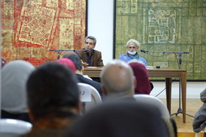
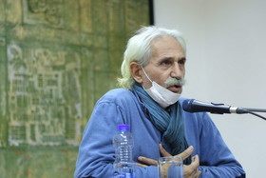
بهروز دارش
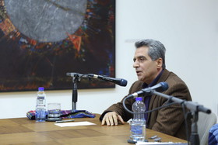
ابوالقاسم اسماعیل‌پور
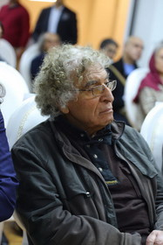
مسعود عربشاهی
http://www.isna.ir/news/94112717899/%D9%85%D8%B3%D8%B9%D9%88%D8%AF-%D8%B9%D8%B1%D8%A8%D8%B4%D8%A7%D9%87%DB%8C-%D8%A7%D8%B3%D8%B7%D9%88%D8%B1%D9%87-%D8%A2%D9%81%D8%B1%DB%8C%D9%86-%D8%A7%D8%B3%D8%AA

تاریخ بازدید: 30 /3 / 1395

